中国重汽集团济南动力有限公司
功能安全测试系统项目
招标项目

招

标

书

招 标 人：中国重汽集团济南动力有限公司
2026年7月

第一部分 招标公告

一、项目名称
项目名称： 功能安全测试系统
采购形式编号：

二、招标内容及形式
1、招标内容：功能安全测试系统。
2、招标形式：公开招标。
具体要求详见《技术标书》。

三、项目概况与招标范围
1、项目名称：功能安全测试系统。
2、项目地点：济南市莱芜区口镇重汽新能源产品试验检测中心。
3、资金来源：企业自筹，已落实。
4、付款方式：半年期商业汇票（包括银行承兑汇票和商业承兑汇票）
中标人与中国重汽集团济南动力有限公司签订合同，按表1（具体付款方式）通知开具增值税发票，由中国重汽集团济南动力有限公司按照其财务制度进行审核后支付。
表1：具体付款方式
项目 | 合同类型 | 结算方式 | 比例
功能安全测试系统 | 闭口合同 | 1.设备验收合格后，中标人提交金额为合同价款90%的收据并提供合同价款100%的增值税专用发票（含复印件二份），经招标人依照财务制度审核通过后30日支付；  2.合同总价款的10%作为本合同约定设备的质量保证金，质量保证金在质量保证期内不计利息。质保期届满后支付。 | 验收款90%、质保金10%

四、投标说明

1、报名方式
1.1拟投标人根据招标人在中国重汽官网等公开媒体上发布的招标信息，在“中国重汽e采通”平台报名。按照中国重汽e采通“SRM非生产供应商注册手册”（附件12）进行注册，登录后进入“供应商应标”，选择对应的项目，点击“应标”后按照招标文件本部分第7条投标文件组成资格证明文件中的1-11准备资料并上传，资质审查通过即为报名成功；公示期间请尽快报名。
1.2 拟投标人报名成功后，请将营业执照，授权书（含法人及授权人身份信息）、投标保证金电子回单发送邮件至我单位备案，邮箱地址：liyue1@sinotruk.com。
投标邮件主题：某单位授权某代表参与投标某项目+电话
投标邮件附件：营业执照，授权书（含法人及授权人身份信息）、投标保证金电子回单（三个附件发送，不要发压缩包，不要使用126或者123邮箱报名，我公司无法打开下载）
邮件正文：请务必在邮件正文中文字表述付款账号、户名、开户行以及行号、保证金金额。
投标保证金缴纳时候，务必备注所投标的项目名称。
因未提供邮件正文相关信息导致后期无法退回保证金的，需投标单位承担。报名后无需电话询问是否报名成功，我单位会通过邮件一一回复。

2、投标条件
（1）拟标投人必须是在中华人民共和国境内注册的独立法人机构，具有独立承担民事责任能力，注册资金不少于500万人民币（或等值其他货币）；公司成立三年以上（以营业执照成立日期到开标当日满三年为准）；且经营范围满足招标人需求；并在人员、设备、资金等方面具有承担本项目的能力。
（2）拟投标人应提供三证合一的营业执照副本原件和复印件（需盖章）。
（3）拟投标人应提供法定代表人资格证明文件。
（4）拟投标人在国家市场监督管理总局的《国家企业信用信息公示系统》中查询不存在不良记录。
（5）拟投标人不存在严重违规或被列入招标人“黑名单”的声明。
（6）拟投标人经审计的近三年的公司财务报表（资产负债表、损益表、现金流量表）未显示异常。
（7）拟投标人有与本次招标内容相同或类似项目业绩，且近3年内无因服务不当而造成重大事故。
（8）本项目不接受联合体投标。
（9）本项目不接受代理商投标
* 注：
- 如果是授权委托人投标，要携带三证合一的营业执照副本原件和复印件、法人授权委托书、身份证原件、参加开标会议，否则视为弃标；
- 如果是法人参加投标，要携带要携带三证合一的营业执照副本原件和复印件、法人代表证明原件、身份证原件参加开标会议，否则视为弃标；
投标人投标时必须携带三证合一的营业执照副本原件和复印件（需盖章）、授权委托书及身份证原件（授权委托书除附在投标文件中外，还需另外单独携带一份，以备验证，如果是法人参加投标，要携带法人代表证明原件及身份证原件）参加开标会议，否则视为弃标。

3、报价
（1）招标人有权根据项目情况，采取多级评标模式。评标流程以及规则详细见通知公告→六、评标规则。
投标人自行勘察现场，进行合理报价。报价为投标总报价应包括但不限于税费、运杂、安装调试、与其他专业配合及可预见的风险、以及其它不可预见等全部费用。
（2）所有项目内容的报价货币单位为： （人民币）元（请务必报含税价和不含税价并写明税率）。

4、投标保证金
4.1投标人在报名参与本项目的同时，应提供20000元（或其他等值货币）的投标保证金，并作为其投标文件的组成部分。投标保证金应在投标截止时间3日前将投标保证金从投标人单位基本帐户转出并到账或银行保函电子版确认（保函原件于开标之日交于招标人），否则按否决投标处理；未按规定提交保证金的投标人，其投标文件按否决投标处理；
4.2招标人银行账户信息如下：
单位名称：中国重汽集团济南动力有限公司
开户行：兴业银行股份有限公司济南分行营业部
账号：376010100101373547
行号：309451013018
注意事项：
- 转账时，请注意备注投标的项目名称，方便后期核对退款。
- 报名时提供电子回单（含贵公司账户及我公司账户信息）
- 报名时候，请务必在邮件正文中文字表述付款账号、户名、开户行名称、开户行行号、保证金金额。
- 未按照本要求提供信息，导致保证金退回困难等事宜，由投标单位承担。
4.3投标保证金形式：
(一) 该银行账户只接受外币电开保函和电汇。
(二) 境外投标单位缴纳投标保证金形式应采用电开保函形式；境内投标单位缴纳投标保证金应采用电汇形式；若有其他特殊情况，请提前与我们沟通，做好转账信息备注工作。
(三) 对于没有中标的投标单位，投标保证金将于招标人内部完成中标人评审并确认最终中标人后在30工作日内予以原路返还；对于中标供应商，投标保证金将在签订合同后30工作日内返还，退还保证金时，不计算利息。
4.4发生以下情况时，有权没收保证金：
①截至开标前3天，供应商无正当理由、未以书面形式递交说明而在投标截止日不来投标的；
②供应商递送文件后，无正当理由放弃投标的；
③自中标（成交）通知书发出之日起30日内，中标（成交）供应商无正当理由不签订合同的；
④投标过程中被查实有串标、围标、陪标等违规违纪行为的；
⑤供应商有违约违规行为或被投诉、举报的，在调查处理期间，保证金暂不退还，待调查处理结束后按有关规定处理。

5、询标
凡对本次招标提出的询问，均以招标方的书面答复为准。

6、投标文件的编制
（1）投标文件和与投标有关的所有文件均应使用中文。
（2）除投标文件的技术规格中另有规定外，投标文件中所使用的计量单位应为中华人民共和国法定计量单位。

7、投标文件的组成
本项目投标文件为电子版投标文件，均由《投标文件（资质标）》、《投标文件（技术标）》、《投标文件（商务标）》（开标一览表）文件组成，共计3个文件。
本项目投标文件为电子版投标文件1份。若为现场开标，营业执照和授权书需在开标现场出示；若为视频开标，则需在视频端呈现即可。若没有携带营业执照原件，将根据现场所有参与开标的投标单位和专家共同判定得出认可情况。详见附件格式1—11，其余未尽事宜请按各单位习惯制定即可。
7.1 资格证明文件包括：
1）营业执照副本复印件；
2）投标函（附件1）；
3）法定代表人授权书（附件2）；法定代表人参加投标的，提供法人身份证明文件即可；被授权人参加投标的，需提供法定代表人授权委托书（含法人身份证和被授权人身份证正反面复印件）和被授权人近6个月及以上社保缴纳证明；
4）近三年经第三方机构审计的财务报表（资产负债表、损益表、现金流量表）复印件，必须连续；对于境外投标人，若没有财务审计报告，需提供资产负债表、利润表、现金流量表（加盖公章版），且未显示异常；
5）近三年内在经营活动中没有违法违纪行为的声明；
6）投标单位在国家企业信用信息公示系统中无与本项目有关的行政处罚、经营异常和失信信息的声明；
7）企业最近半年完税证明、企业信用证明材料（中国人民银行出具的征信报告）；
8)原厂售后服务承诺书，根据实际情况提供即可，无格式限制；
9)年度纳税信用评价信息（可从电子税务局查询截图，需加盖公章）；
10）企业对外担保说明（写明贵单位对外有无对外担保和质押业务，需加盖公章）；
11)保密承诺函（附件3）；
12)企业近三年同类项目业绩证明；
13)投标保证金缴纳凭证。
7.2技术部分：
1）技术规格偏离表（附件4），必须先进行两列要求一一对照，不允许直接写无偏离；
2）近三年同类项目业绩一览表（附件5）及有效合同复印件，若未提供相应业绩证明，根据技术标评分规则，将影响现场评标专家组对投标单位业绩判定打分；
3）供货期及保证措施；
4）产品的技术服务和售后服务内容及措施；
5）交货进度及计划；
6)投标产品技术支持材料；
7)质量承诺函（附件6）；
8）投标人需提交的其它资料。
7.3商务部分：
1）开标一览表（附件7）；
2）投标报价明细表（附件8）附件7、8、9需要一起单独封装1份；
3）商务条款偏离表（附件9）付款方式不可以偏离；
4）服务承诺函(附件10)需写明质保期外服务费用情况；
5）按招标文件投标人须知和技术规格书中要求提供的有关文件。

8、投标文件格式
详见附件格式1—11，其余未尽事宜请按各单位习惯制定即可。

五、议程安排

1、供应商报名时间：
（1）发标时间：2026年7月7日（周二 ）
（2）应标截止时间：2026年7月14日（周二）17:00:00（时间精确到秒）
（3）投标截止时间：2026年7月 21日（周二）9:30:00（时间精确到秒）

2、发布招标方式：本次招标公告在中国重汽官方网站、中国重汽E采通平台发布。
注意：以上渠道为官方指定发布渠道，切勿相信其他来源的信息。
3、踏勘现场时间：无

4、技术答疑
答疑时间：截止至2026年7月15日（周三）下午17点前，逾期不受理
答疑方式：书面及邮件
联 系 人：于迅
电 话：18453818143
邮 箱：18453818143@163.com

5、商务答疑
答疑方式：电话及邮件
联系人：王会彭
电话：18815311573
邮 箱：wanghuipeng@sinotruk.com

6、投标报名及注意事项
详见 四、投标说明 ->1、报名方式

7、开标时间安排
2026年7月21日（周二）上午9：30，若有变动另行通知。

8、开标方式
如通知到场参与开标，自行携带笔记本电脑至开标地点即可。
如通知线上参与开标，请在参会时登录E采通系统进行开标操作。

9、现场资质审验
详见投标条件→资质证明文件。（本文档搜索查找即可）
投标地点：重汽科技大厦8#试验室308会议室
地 址：济南市高新区华奥路777号

六、评标规则
1、评标
本次招标采用综合评标法（技术标占比40%，商务标占比60%）确认最终中标方。本本着公平、公正、公开的原则，在通过技术标综合评审后入围的前提下，选择价格合理、综合评分最高确定中标人，对未中标方不做任何解释。
评标流程：
投标文件包含《投标文件（资质标）》、《投标文件（技术标）》、《投标文件（商务标）》（开标一览表），共计三个文件。
- 应标资格审查：在“中国重汽e采通”应标报名时，按照招标文件本章 四、投标说明第7条投标文件组成资格证明文件中的1-11准备资料，上传完毕后，等待审核；
- 通过应标资格审查的单位进入投标环节，按照“SRM系统供应商用户手册（附件13）”，在重汽e采通平台投递电子标书（包含资质标、技术标、商务标），没有通过应标资质审查的单位不能进入投标环节；
- 开标：所有项目经资质审查通过后，宣布投标人名单，宣布评标纪律，合格投标人不足 3家的，不得评标（竞争性谈判、单一来源除外）。进行开唱标工作，并须统一报价要求：按照明细清单及技术配置要求细化总报价以及分解报价。
- 评标小组审查：评价投标单位的投标投标文件是否实质性响应招标文件要求，要求投标人对投标文件有关事项作出澄清或者说明，依照招标文件规定的评标方法和标准进行独立评审。
- 专家组评标：评标小组对各家投标单位的技术进行评审并进行技术标评分，具体技术标评分标准见附件14。随后在商务标评审采用多轮报价，除开标唱标为公开报价方式外，后续多轮澄清报价均为非公开的方式，在重汽e采通进行提报。商务标开标后，评审期间产生的商务价格澄清均由投标人在重汽e采通平台内限时完成提交，根据招标人需求与投标人进行多轮竞价谈判，按照综合评标法推荐中标人，对未入围候选中标人不做任何解释。

注意：评审期间产生的技术和商务价格澄清均由投标人在重汽e采通平台内完成提交；投标人均需自带笔记本电脑在重汽e采通平台自主进行投标和提交澄清函；投标和提交澄清函均有时间限制，超时未提交的按无效处理。
- 中标人确定：资质审核通过后，根据综合评标确认最终中标方。
2、中标
本项目只产生一个中标人。中标人签订合同前须进行最终审查。最终审查的对象是投标项目的中标候选人。最终审查的内容是对中标候选人的经营状况、服务质量、资格、信誉以及招标人认为有必要了解的其它问题作进一步的考查及后审。最终审查的方式，根据需要采取问询或实地查证等方式。如审查结果不符合成交条件的，则本次评标作废或变更意向中标人。
3、中标人瑕疵滞后发现的处理原则
无论基于何种原因，各项本应作为拒绝处理的情形即便未被及时发现而使该中标人通过了资格审核、初评、现场复审、终评或其他所有相关程序，包括已签订合同的情形，一旦中标人被拒绝或该中标人此前的评议结果被取消，相关的一切损失均由该中标人承担。

七、合同签订
1.招标人根据评标工作小组的评标结果确定中标人，在中国重汽e采通平台公布中标结果，并发送中标通知。
2.中标人应该在中标通知书规定的时间、地点与招标人签订采购合同，否则按照开标后撤回投标处理。
3、中标人应当按照合同约定的履约责任，在保证质量的前提下完成中标项目，不得将中标项目转包或分包给他人，否则视为违约，招标人有权解除合同。
4、中标人由于履行义务的能力或信用有严重缺陷，招标人有权取消其中标资格，招标人将从中标候选单位中依序重新确定中标人，或重新组织招标。
5、投标人有下列情形之一，其投标将被视为废标，招标人将严格按照《中华人民共和国招标投标法》及相关法律、法规及规章制度的规定行使权利。投标人给招标人造成损失的，招标人有索赔的权利，投标人应予以赔偿。
（1）投标人提供的有关资格、资质证明文件不合格、不真实或提供虚假投标材料；
（2）投标人在报价有效期内撤回投标；
（3）在整个评标过程中，投标人有企图影响评标结果公正性的任何活动；
（4）投标人以任何方式诋毁其他投标人；
（5）投标人串通投标；
（6）投标人被举报、检举，并经招标人查实无误的；
（7）以他人名义投标或者以其他方式弄虚作假，骗取中标的；
（8）投标人负责人为同一人或者存在控股、管理关系的不同单位；
（9）有效投标不足三家；
（10）未按要求填报商务报价资料，对招标开展造成较大影响；
（11）未按照招标人规定的时间内在中国重汽e采通完成投标的；
（12）法律、法规规定的其他情况。
6、出现下列情形之一，招标人有权否决所有投标人的投标，并终止招标
（1）符合条件的投标人或者对招标文件做实质响应的投标人不足三家的；
（2）出现影响采购公正的违法、违规行为的；
（3）评标委员会经评审，认为所有投标都不符合招标文件要求的；
（4）因重大变故，采购任务取消的；
（5）投标人承诺同意由于招标人公司政策变化引起的随时终止项目的要求并承担由此带来的一切损失；
（6）招标人认为其他应终止招标的情形。

八、其他
1.其余未尽事宜均以最终签署的协议（或合同）约定为准。
2.要求招标人或相关合同签订单位提供的配合，在标书文件中说明。
3.凡对本次招标提出的问询，均以招标人的书面答复为准。招标人的任何工作人员对投标人所作的任何口头解释、介绍、答复，对招标人和投标人均无任何约束力。
4.投标人应承担所有与准备和参加投标有关的全部费用，招标人在任何情况下均无义务和责任承担此费用。
备注：本次招标最终解释权归中国重汽集团济南动力有限公司。

附件1 投标函
致：中国重汽集团济南动力有限公司：
根据贵方_ 功能安全测试系统项目 ， 某投标公司名称 ， 法人代表人为 法人名字，正式授权 被授权人名字 提交资质证明文件 份。电子版投标文件1份。
据此函，签字代表宣布同意如下：
1、投标人已详细审查全部“招标文件”，包括修改文件（如有的话）以及全部参考资料和有关附件，已经了解我方对于招标文件、采购过程、采购结果有依法进行询问、质疑、投诉的权利及相关渠道和要求。
2、投标人在投标之前已经与贵方进行了充分的沟通，完全理解并接受招标文件的各项规定和要求，对招标文件的合理性、合法性不再有异议。
3、本投标有效期自开标日起 90个日历日。
4、如中标，本投标文件至本项目合同履行完毕止均保持有效，本投标人将按“招标文件”及政府采购法律、法规的规定履行合同责任和义务。
5、投标人同意按照贵方要求提供与投标有关的一切数据或资料。
6、与本投标有关的一切正式往来信函请寄：
地址：
邮编：
电话： 传真：
投标人代表姓名：__ _____职务：
开户银行：
银行帐号：
投标人名称（盖章）:
授权代表签字：
日期： 年 月 日

附件2 法定代表人授权委托书

本授权委托书声明：我＿＿＿＿＿＿＿（姓名）系＿＿＿＿＿＿＿＿＿＿＿＿＿＿＿＿＿＿＿＿＿＿＿＿＿＿＿＿（投标人全称）的法定代表人，就 （项目名称） （招标编号）现授权委托＿＿＿＿＿＿＿＿＿＿＿＿＿＿＿＿＿＿＿＿＿＿＿＿＿＿＿＿（单位名称）的＿＿＿＿＿＿＿＿（姓名、职务）为我公司全权代表，全权代表在投标文件、评标过程中的书面承诺、合同等所签署的一切文件和处理与之有关的一切事务，我均予以承认。
全权代表无转委权。特此委托。
（附法人身份证明复印件）
（附授权代理人身份证明复印件）
全权代表姓名： 性别： 年龄：
单位： 部门： 职务：
法定代表人签字或盖章
被授权人签字
被授权人电话：
投标人名称（公章）
年 月 日

附件3 保密承诺函

项目名称：功能安全测试系统项目
中国重汽集团济南动力有限公司：
我代表（投标单位名称）对招标人的商业秘密作如下承诺：
无论是否中标、是否签署合同，对获得的招标人商业秘密（包括但不限于产品和/或装备的技术文件、制造文件、实验文件和销售及售后服务文件等，如报告、通知、记录、会议纪要、备忘录、图纸、草图、样品、模型、企业标准、软件；不论以何种形式提供，如光盘、磁盘、录像带、照片或其他表述，无论该信息是以口头还是书面方式还是何种语言提供、是否标识为保密，也无论该等信息储存于任何载体）承担保密责任。

投标人：（盖章）
法定代表人（委托代理人）：（签字）
日 期： 年 月 日

附件4 技术规格偏离表
项目名称：功能安全测试系统
序号 | 招标要求 | 响应规格 | 是否偏离
投标人：（盖章）
法定代表人（委托代理人）：（签字）

附件5 近三年同类项目业绩一览表
项目名称：功能安全测试系统
序号 | 服务单位 | 项目名称 | 合同金额（万元） | 合同签订时间 | 联系人及  联系电话
注：提供近三年同类产品的制造销售业绩（用户名单、联系方式），并附合同复印件。

投标人：（盖章）
法定代表人（委托代理人）：（签字）
日 期： 年 月 日

附件6 质量承诺函

项目名称: 功能安全测试系统
中国重汽集团济南动力有限公司：
我代表(投标单位名称)为保证中标产品的质量特作如下承诺：

投标人：（盖章）
法定代表人（委托代理人）：（签字）
日 期： 年 月 日

附件7 开标一览表
《开标一览表》单独封存，以备唱标使用
项目名称：功能安全测试系统
报价单
序号 | 项目名称 | 投标总价  （元） | 不含税价 | 税率 | 质保期  （若有） | 付款方式及比例如何响应 | 付款方式及比例是否偏离
1 | 功能安全测试系统
2 | 合计
注：
1、此表中的报价必须与相应的报价明细表中的报价一致。
2、附件789单独封装一份，否则不予唱标。
3、需写明含税价、不含税价格、税率。

投标人：（盖章）
法定代表人（委托代理人）：（签字）
日 期： 年 月 日

附件8 投标报价明细表
项目名称：功能安全测试系统
序号 | 名称 | 型号规格 | 单位 | 数量 | 单价  (含税/元) | 合计  (含税/元) | 备注
1
2
3

注：
1、选购件不包括在本报价表内，应另附纸分项单报。
2、如上表中的有关费用投标人免费提供，请注明“免费”字样。
3、需写明含税价、不含税价格、税率。
投标人：（盖章）
法定代表人（委托代理人）：（签字）
日 期： 年 月 日

附件9 商务条款偏离表
项目 | 招标文件要求 | 响应规格 | 是否偏离  （提供说明）
付款条件 | 1.设备验收合格后，中标人提交金额为合同价款90%的收据并提供合同价款100%的增值税专用发票（含复印件二份），经招标人依照财务制度审核通过后30日支付；  2.合同总价款的10%作为本合同约定设备的质量保证金，质量保证金在质量保证期内不计利息。质保期届满后支付。
服务要求 | 1、全部供货范围内的设备、材料、零配件和工器具等，除合同特别约定外，其质保期均自终验收签字生效之日起24个月。  2、自合同签定生效之日起，按120个日历日之内交货至供货地点。  3、接续 30个日历日之内安装调试完毕。
备品备件及耗材等要求
投标人名称： 授权代表签字： 日期：
注：为避免歧义，无偏离也应要提报该表，并注明“无”字。如无该表则即使在其它部分已反映，将也被视为“无偏离”。

附件10 服务承诺函

项目名称： 功能安全测试系统
中国重汽集团济南动力有限公司：
我代表（投标单位名称）对中标合同产品的服务作如下承诺：

投标人：（盖章）
法定代表人（委托代理人）：（签字）
日 期： 年 月 日

附件11投标文件封面及封口格式
封面格式：
投标文件

（1正本/ 副本）

项目名称：
投标人名称（公章）：
地址：
授权代表电话：
传真：

投标人名称： 授权代表签字： 日期

附件12 SRM非生产供应商注册操作手册（登录界面可下载完整版操作手册）

浏览器中输入地址;
https://ecaitong.sinotruk.com:8012/#/login
1.点击立即注册
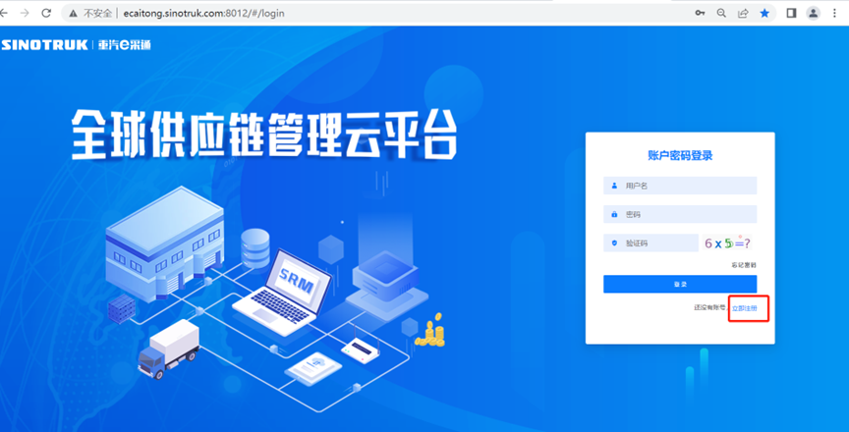
2.填写手机号码（没有注册过的）
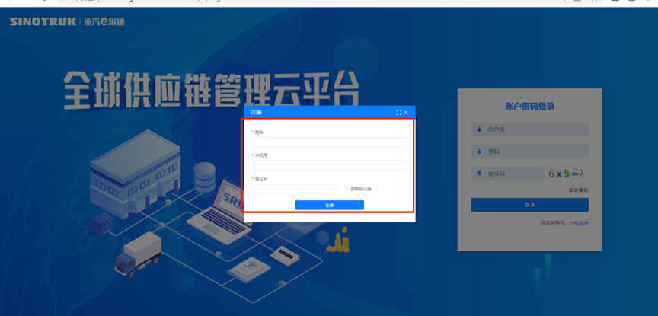
3.注册成功登录这个手机号码的账号进入系统，点击供应商注册
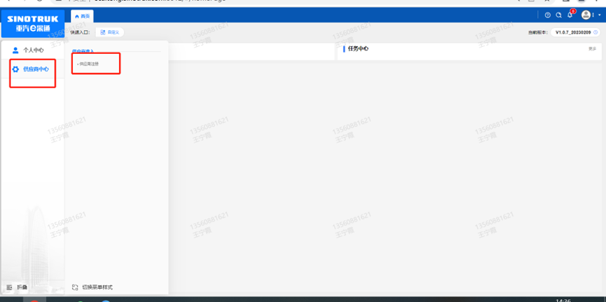
4.点击新增
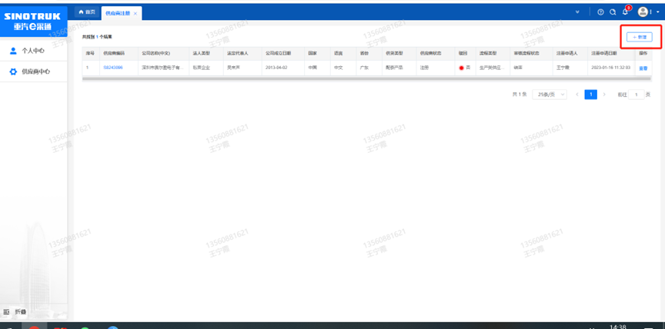
5.按要求填写所有信息，注意非生产类要填写合作单位，最后提交审批（具体注册流程详见登录页-供应商用户手册）

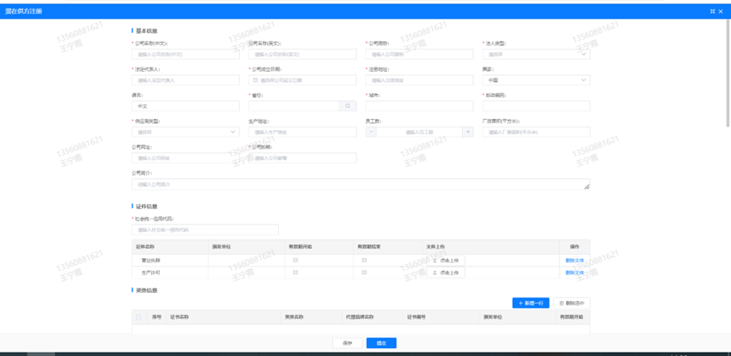
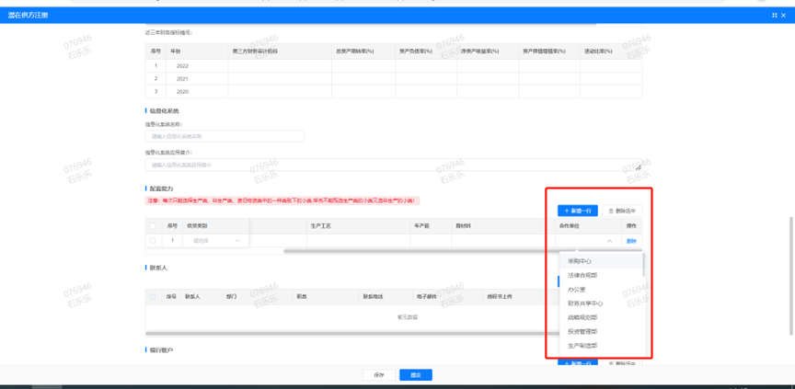

注册注意事项：
- E采通注册时的所有信息，除个别非关键信息或实在是本公司没有的，其他信息必填，尤其是财务数据等重要信息，不填审核无法通过。
- 注册时供应商属性请选择非生产供方，管理单位选择直管单位，意向配套单位选择直管单位。
- 供货类别请选择：研发试验类设备（产品试验检测中心）。
4.详细注册流程及注意事项，请在注册在登录界面下载供应商用户手册参考

附件13 SRM系统供应商用户手册
系统网址：https://ecaitong.sinotruk.com:8012/
用 户 名：gys+供应商代码
初始密码：详见注册成功后短信
1.供应商应标
路径：招投标中心-非生产类招投标-供应商应标
点击应标，上传文件之后点击提交。
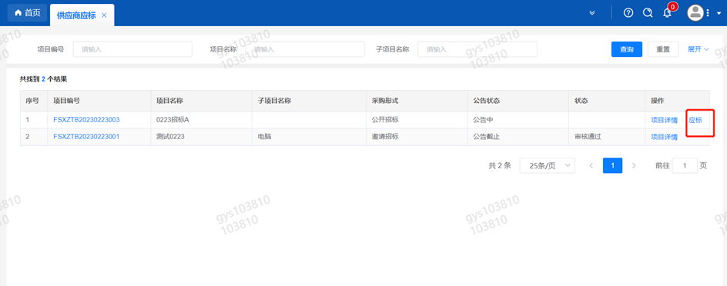

2.供应商投标
路径：招投标中心-非生产类招投标-供应商投标
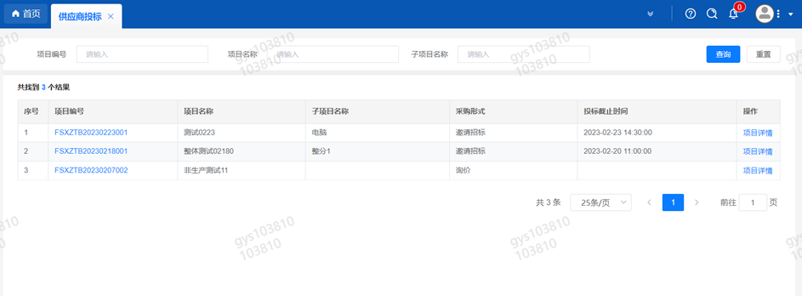
点击投标按钮，进入详情页，输入投标报价并上传相应的附件。
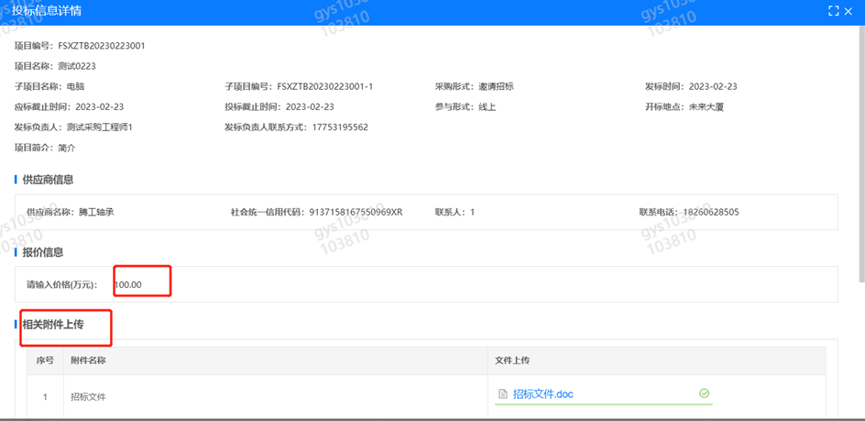
3.供应商技术标澄清函
路径：招投标中心-非生产类招投标-供应商技术标澄清函
点击编辑按钮进入系统，上传技术标澄清函。
开标之后所有投标的供应商都可编辑提交，技术标入围之后 都不可编辑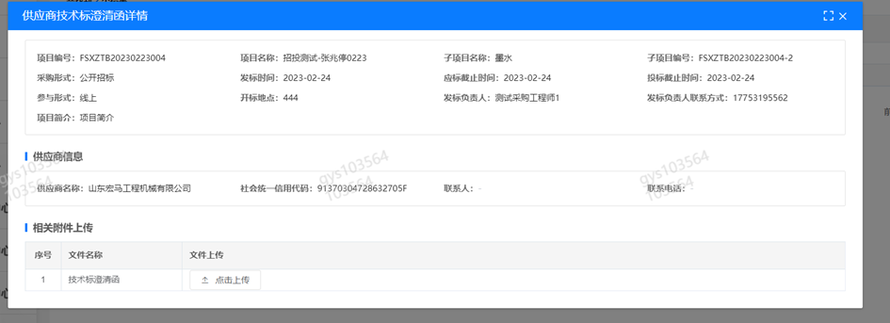
4.供应商报价
路径：招投标中心-非生产类招投标-供应商报价
点击报价按钮进入报价详情界面，请在此轮报价起止时间内报价，否则无法报价。
5.供应商澄清报价
路径：招投标中心-非生产类招投标-供应商澄清报价
招标发起人接收建议价的同时会给供应商发送澄清报价，供应商在此界面进行澄清报价，点击编辑按钮进入澄清报价详细界面，输入价格并上传澄清函，之后点击提交。
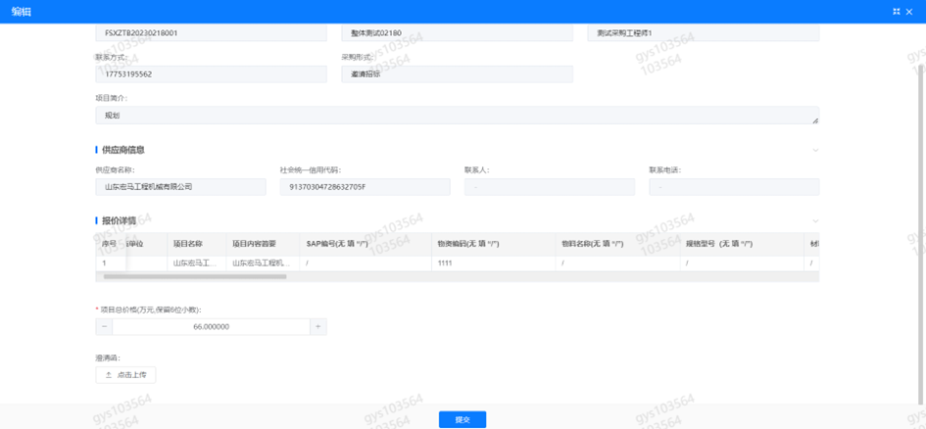
6.供应商查看中标通知
路径：招投标中心-非生产类招投标-中标项目
点击查看进入查看中标项目详情
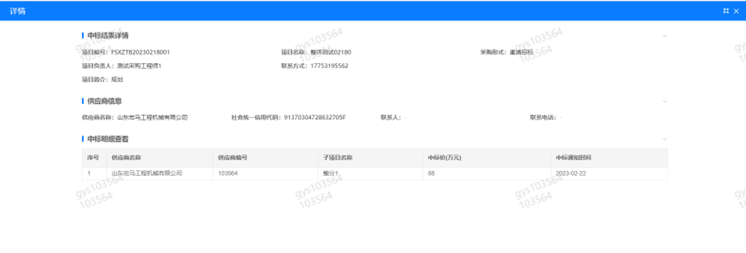

附件14技术标评分标准
技术标评审表（100分）
评价类型 | 序号 | 内 容 | 标准分 | 评分标准
技术  100分 | 1 | 设备制造商同类型项目业绩，行业项目经验 | 10 | 由评标委员会成员独立进行客观、公正的评价，按照与本标段项目一致的案例进行赋分，3套及以上得10分，大于等于1套小于3套得6分，小于1套得0分。  投标人在2023年1月1日以来在中国与本标段项目一致的业绩（以合同复印件加盖公章为准，时间以签订日期为准）。
技术  100分 | 2 | 设备制造商装备制造能力、生产设备、加工工艺、完善程度 | 10 | 由评标委员会成员独立进行客观、公正的评价，按照优、良、一般进行赋分，赋分范围0-10分。
技术  100分 | 3 | 产品方案技术先进、设备基础功能，设备主要核心零部件，具备自身技术优势 | 40 | 以下各项由评标委员会成员独立进行客观、公正的评价打分。  （1）定制系统方案已到达招标要求，设备零部件满足所有测试项要求，打分0-20分。  （2）系统配置齐全，满足技术要求中的各项硬件技术参数，打分0-15分。  （3）系统软件操作灵活方便，满足技术要求中的各项软件要求，打分0-5分。
技术  100分 | 4 | 方案中提供的测试用例条目数量、覆盖度及合理性 | 15 | 由评标委员会成员独立进行客观、公正的评价，按照优、良、一般进行赋分，赋分范围0-15分，测试用例不能覆盖所列标准赋0分。
技术  100分 | 5 | 技术偏离 | 15 | 由评标委员会成员独立进行客观、公正的评价，根据各投标人的核心产品的配置参数、技术偏离情况，在满足我司技术基本要求的前提下偏离，无偏离得满分15分，较大偏离每一项扣5分，一般偏离每一项扣2分，最低0分。
技术  100分 | 6 | 培训服务：技术培训方案的科学性、合理性和可行性，对采购方人员的功能安全相关知识、脚本搭建、测试执行等能力建设的具体保证措施和服务承诺 | 5 | 由评标委员会成员独立进行客观、公正的评价，赋分范围0-5分。
 | 7 | 售后服务的承诺和具体的保证措施，承诺到现场的相应时间 | 5 | 由评标委员会成员独立进行客观、公正的评价，赋分范围0-5分。

注：
1、投标人技术标的最终得分为所有评委打分汇总后的算术平均值。
2、技术标根据评分办法进行打分，技术标评标小组推荐3家技术得分80分（含）以上的投标人入围。技术入围投标人不足三家时，本次按废标处理，招标人有权根据招标采购管理流程重新组织招标。

附件15功能安全测试用例表（至少包含以下内容）
测试用例描述 | 初始条件 | 测试步骤 | 期望结果
测试目的：  车辆D档以车速30km/h在车道中心直线行驶，注入传感器扭矩脉宽信号1短路到地故障，验证随速助力情况 | - VehMod=Normal；  - UsrMod=Driving；  - 清除整车DTC，车辆无故障。 | 1.车辆D档，车速30km/h
测试目的：  车辆D档以车速30km/h在车道中心直线行驶，注入传感器扭矩脉宽信号1短路到地故障，验证随速助力情况 | - VehMod=Normal；  - UsrMod=Driving；  - 清除整车DTC，车辆无故障。 | 2.驾驶车辆在车道中心直线行驶，注入传感器扭矩脉宽信号1短路到地故障持续15s | 1.仪表盘点亮转向系统红色报警灯  2.ElecHydPwrSteerMalfSt=0x1:Error
测试目的：  车辆D档以车速30km/h在车道中心直线行驶，注入传感器扭矩脉宽信号1短路到地故障，验证随速助力情况 | - VehMod=Normal；  - UsrMod=Driving；  - 清除整车DTC，车辆无故障。 | 3.驾驶员操作方向盘向左变道 | 随速助力丢失，车辆停止提供助力
测试目的：  车辆D档以车速30km/h在车道中心直线行驶，注入传感器扭矩脉宽信号1短路到地故障，验证随速助力情况 | - VehMod=Normal；  - UsrMod=Driving；  - 清除整车DTC，车辆无故障。 | 4.驾驶员操作方向盘向右变道 | 随速助力丢失，车辆停止提供助力
测试目的：  车辆D档以车速30km/h在车道中心直线行驶，注入传感器扭矩脉宽信号1短路到地故障，验证随速助力情况 | - VehMod=Normal；  - UsrMod=Driving；  - 清除整车DTC，车辆无故障。 | 5.清除所有故障码，车辆下电
投标人：（盖章）
法定代表人（委托代理人）：（签字）

第二部分 技术标书
中国重汽集团济南动力有限公司
功能安全测试系统招标项目

技
术
标
书
编制：

审核：

批准：

招 标 人：中国重汽集团济南动力有限公司
2026年 7 月

目 录
第一章 使用环境 1
第二章 采购货物概况 2
第三章 技术要求 4
3.1 特别提示 4
3.2 基本要求 4
3.3 执行标准 5
3.4 货物需求一览表 6
3.5 技术要求 8
3.5.1 功能安全测试系统技术要求 8
3.5.1.1功能用途 8
3.5.1.2 功能安全测试系统配置要求 8
3.5.1.3 功能安全测试系统总体要求 9
3.5.1.3.1总体技术要求 9
3.5.1.3.2底盘域功能安全测试要求 9
3.5.1.3.2.1汽车转向系统功能安全测试要求 10
3.5.1.3.2.2乘用车制动系统功能安全测试要求 10
3.5.1.3.2.3商用车辆和挂车制动系统技术要求及试验方法 12
3.5.1.3.2.4轻型汽车电子稳定性控制系统功能安全测试要求 12
3.5.1.3.2.5重型汽车电子稳定性控制系统功能安全测试要求 13
3.5.1.3.3座舱域功能安全测试要求 13
3.5.1.3.3.1机动车辆间接视野装置功能安全测试要求 13
3.5.1.3.3.2轻型汽车视野辅助系统功能安全测试要求 13
3.5.1.3.4智驾域功能安全测试要求 14
3.5.1.3.4.1轻型汽车自动紧急制动系统功能安全测试要求 14
3.5.1.3.4.2重型汽车自动紧急制动系统功能安全测试要求 14
3.5.1.3.4.3智能网联汽车组合驾驶辅助系统功能安全测试要求 14
3.5.1.3.4.4智能网联汽车自动驾驶系统功能安全测试要求 15
3.5.1.3.4.5智能网联汽车泊车组合驾驶辅助系统功能安全测试要求 15
3.5.1.3.4.6智能网联汽车自动泊车系统功能安全测试要求 16
3.5.1.3.4.7乘用车车道保持辅助系统功能安全测试要求 16
3.5.1.3.4.8商用车辆车道保持辅助系统功能安全测试要求 16
3.5.1.4功能安全测试系统软件要求 16
3.5.1.4.1车载故障注入测试软件要求 16
3.5.1.4.2总线数据监控分析软件要求 17
3.5.1.4.2.1CAN总线数据监控分析软件要求 17
3.5.1.4.2.2以太网总线数据监控分析软件要求 18
3.5.1.5功能安全测试系统硬件要求 19
3.5.1.5.1通信类故障注入设备 19
3.5.1.5.2电源类故障注入设备 20
3.5.1.5.3信号类故障注入设备 21
3.5.1.5.4执行器类故障注入设备 22
3.5.1.5.5智驾类场景故障注入设备 22
3.5.1.5.6车辆状态监控设备 23
3.5.1.5.7辅助类设备 24
3.5.1.6测试用例要求 25
3.5.1.7测试服务要求 25
3.5.1.8测试培训要求 26
第四章 供货范围及供货方式 28
4.1 供货范围 28
4.1.1 供货范围 28
4.1.2 备品备件、易损件和专用耗材供货范围 29
4.1.3 技术资料供货范围 30
4.1.4 供货范围特别提示 30
4.2 供货方式 31
4.2.1 供货方式 31
4.2.2 供货地点 31
4.2.3 供货时间 31
4.2.4 包装 31
4.2.5 运输 31
第五章 质保期及售后服务 33
5.1 质保期及质保要求 33
5.2 技术及培训服务 33
5.3 安装调试及验收服务 33
5.4 售后服务 34
5.5 其它服务 34
第六章 预验收和终验收 35
6.1验收依据和验收标准 35
6.2 检验 35
6.3 验收基本条件 35
第七章 投标技术文件一般要求 37
7.1 技术文件一般内容要求 37
7.2 技术文件中货物报价格式要求 37
7.3 验收标准及内容要求 38
第八章 其它要求及说明 39
8.1 要求 39
8.2 说明 39

第一章 使用环境
一、项目名称：功能安全测试系统项目
二、建设地点：济南市莱芜区口镇重汽新能源产品试验检测中心
三、使用地点：济南市莱芜区口镇重汽新能源产品试验检测中心
四、工作制度：全年工作365天、两班制、设备年时基数5475小时
五、使用地点区域自然环境
1、海拔高度：1000m以下。
2、环境温度：室外极端最低温度-20℃、极端最高温度45℃，昼夜最大温差25℃。
3、相对湿度：年平均59%，最大95%、最小15%。
4、地震设防烈度：七度。
六、能源环境
1、电力：中国制式，供电电压380V±15%/220V±15%，50Hz±2%。
2、给水：市政自来水。

第二章 采购货物概况
一、货物名称：功能安全测试系统项目（详见下表）
二、货物数量：一宗（详见下表）
三、分投分中：不允许
表 1 采购货物主要构成一览表
序号 | 名称 | 型号规格 | 单位 | 数量 | 安装地点/服务对象
1 | CAN总线车载故障注入系统 | 见“技术要求” | 套 | 3 | 济南市莱芜区口镇重汽新能源产品试验检测中心
2 | 以太网车载故障注入系统 | 见“技术要求” | 套 | 1 | 济南市莱芜区口镇重汽新能源产品试验检测中心
3 | 程控电源 | 见“技术要求” | 套 | 2 | 济南市莱芜区口镇重汽新能源产品试验检测中心
4 | 故障注入分线盒 | 见“技术要求” | 套 | 3 | 济南市莱芜区口镇重汽新能源产品试验检测中心
5 | 轮速传感器故障注入设备 | 见“技术要求” | 套 | 2 | 济南市莱芜区口镇重汽新能源产品试验检测中心
6 | 转向传感器故障注入设备 | 见“技术要求” | 套 | 2 | 济南市莱芜区口镇重汽新能源产品试验检测中心
7 | 模拟电压型传感器故障注入设备 | 见“技术要求” | 套 | 2 | 济南市莱芜区口镇重汽新能源产品试验检测中心
8 | 数字型传感器故障注入设备 | 见“技术要求” | 套 | 2 | 济南市莱芜区口镇重汽新能源产品试验检测中心
9 | PWM型传感器故障注入设备 | 见“技术要求” | 套 | 2 | 济南市莱芜区口镇重汽新能源产品试验检测中心
10 | 执行器故障注入设备 | 见“技术要求” | 套 | 2 | 济南市莱芜区口镇重汽新能源产品试验检测中心
11 | 传感器遮挡故障注入设备 | 见“技术要求” | 套 | 2 | 济南市莱芜区口镇重汽新能源产品试验检测中心
12 | 假人 | 见“技术要求” | 套 | 1 | 济南市莱芜区口镇重汽新能源产品试验检测中心
13 | 软目标车 | 见“技术要求” | 套 | 1 | 济南市莱芜区口镇重汽新能源产品试验检测中心
14 | 惯性导航系统 | 见“技术要求” | 套 | 1 | 济南市莱芜区口镇重汽新能源产品试验检测中心
15 | 测试摄像头 | 见“技术要求” | 套 | 2 | 济南市莱芜区口镇重汽新能源产品试验检测中心
16 | 总线监控工具 | 见“技术要求” | 套 | 3 | 济南市莱芜区口镇重汽新能源产品试验检测中心
17 | 测力方向盘 | 见“技术要求” | 套 | 1 | 济南市莱芜区口镇重汽新能源产品试验检测中心
18 | 移动电源 | 见“技术要求” | 套 | 2 | 济南市莱芜区口镇重汽新能源产品试验检测中心
19 | 测试电脑 | 见“技术要求” | 套 | 2 | 济南市莱芜区口镇重汽新能源产品试验检测中心
20 | 测试线束 | 见“技术要求” | 套 | 1 | 济南市莱芜区口镇重汽新能源产品试验检测中心
备注：本表所列采购货物仅为货物的主要构成部分，应配套供货以及招标方所列其它货物（或设备）和服务，请投标方认真阅读“供货范围”。若有异议，不管是多么微小，都应在投标文件“商务偏离”章节中予以详细说明。
四、采购货物特别说明
招标方所列货物的名称和规格型号，如为某一供应商所特有，则该名称和规格型号可作参考；但要求投标方所提供的货物必须满足本技术标书实质性要求。

- 技术要求

3.1 特别提示
1、本章技术要求，仅对功能、设计、结构、性能、安装和试验检验等方面，提出了最低和一般性的技术要求，并未对一切技术细节做出规定。
2、本技术要求所使用的标准、规范等，如与投标方所执行的标准、规范不一致时，应按高于本技术要求所列的标准、规范执行。
3、投标方认为所供货物必需由招标方配备、解决或提供的其它要求，如设备基础隔振和减振设施、软化水、洁净气源等，均应在投标文件“技术偏离”中予以充分说明。
4、投标方应根据招投标货物具体要求，提出对厂房、设备基础（或安装平台）、公用设施、消防、环保等超出招标文件、投标文件、答疑文件、技术交流文件、技术标书和合同等规定的、有特殊需要的解释、说明和要求。
5、无论是否有技术偏离，投标方均应在投标文件“技术偏离”中明确做出有无说明。若有异议，不管是多么微小，投标方必须予以明确和详细的说明或澄清。
6、为避免投标方优势在招标评审时漏项，质保期超出本技术标书要求的，应当在投标文件“技术偏离”中特别注明。
7、投标文件中，针对“特别提示”条款所做的回应，将作为投标方能否中标的重要依据之一。

3.2 基本要求
1、投标方所供的货物，必须符合中国最新版的法律、法规和相关标准、规范的要求，符合项目所在地政府有关特殊要求。
2、投标方所供货物涉及的专利权技术以及知识产权保护的其它技术等，应保证招标方不因此受到任何侵权指控以及实际损失。
3、投标方应保证所供货物的先进性、可靠性、经济性和实用性，并为全新货物（或设备）。
4、投标方应满足招标方提出的各项技术要求，必要时应当免费提供技术承诺或担保。
5、投标方应保证所供货物（或设备）为中国政府指定或规定的主管部门公布的非淘汰货物（或设备），并尽力提供中国政府指定或规定的主管部门认可的环保型和节能型货物（或设备）。
6、投标方应保证所供货物的完整性和成套性，能保证货物的正常运行、使用。
7、投标方应对招标方采购的货物所涉及的技术、产能等信息负有保密义务，招标方拥有追究投标方泄密责任的权利；招标方如有需要，投标方应无条件签署保密协议。

3.3 执行标准
1、招标方此处所列标准仅为涉及的主要标准，投标方应当在投标文件中按照最新版认真予以填写、补充和修改完善。
2、投标方需要执行的标准，应当采用所供货物通过招标方组织的最终验收之日已经开始执行的最新标准。
3、采购货物的产品质量、技术标准如在招投标文件中无相应说明，则按中华人民共和国有关部门颁发的最新的国标或专业（部）标准执行及相应的国际标准。
4、采购货物没有国家或专业（部）标准的，按企业标准执行时，投标方应在合同签署之前，将所涉及的企业标准提供给招标方确认。
5、采购货物如果采用国际标准，其执行标准由投标方提供、招标方确认。
6、采购货物所涉及的标准不统一时，原则上按照最严格标准执行。
7、涉及的主要标准表见表2。
8、投标方应根据自身在功能安全方面的建设经验，开发相关标准的测试用例，并可持续更新，若3年内表2中任意标准迭代更新，测试用例需同步免费升级并更新给甲方。
表 2 设备应符合的功能安全标准
序号 | 功能域 | 标准名称 | 标准编号
1 | 通用 | 道路车辆 功能安全第4部分:产品开发:系统层面 | GB/T 34590.4
2 | 通用 | 道路车辆 功能安全第4部分:系统层产品的研发 | ISO 26262-4
3 | 底盘域 | 汽车转向系 基本要求 | GB 17675
4 | 底盘域 | 乘用车制动系统技术要求及试验方法 | GB 21670
5 | 底盘域 | 商用车辆和挂车制动系统技术要求及试验方法 | 最新国家标准
6 | 底盘域 | 轻型汽车电子稳定性控制系统功能安全要求 | GB 30677
7 | 底盘域 | 重型汽车电子稳定性控制系统功能安全要求 | GB 38185
8 | 底盘域 | 关于对车辆针对其转向装置进行认证的统一规定 | UN R79
9 | 底盘域 | 乘用车制动系统型式认证的统一规定 | UN R13h
10 | 底盘域 | 关于就制动方面批准M类N类和O类车辆的统一规定 | UN R13
11 | 底盘域 | 轻型车辆电子稳定控制系统 | UN R139
12 | 座舱域 | 机动车辆 间接视野装置性能和安装要求 | GB 15084
13 | 座舱域 | 轻型汽车视野辅助系统技术要求及试验方法 | GB/T 46926
14 | 座舱域 | 汽车后视镜及安装后视镜的汽车认证的统一规定 | UN R46
15 | 座舱域 | 关于车辆视觉辅助系统型式的统一规定 | UN R176
16 | 智驾域 | 轻型汽车自动紧急制动系统技术要求及试验方法 | GB 39901
17 | 智驾域 | 重型汽车自动紧急制动系统技术要求及试验方法 | GB 38186
18 | 智驾域 | 智能网联汽车 组合驾驶辅助系统安全要求 | GB 47955
19 | 智驾域 | 智能网联汽车 自动驾驶系统安全要求 | 最新国家标准
20 | 智驾域 | 智能网联汽车 泊车组合驾驶辅助系统安全要求 | 最新国家标准
21 | 智驾域 | 智能网联汽车 自动泊车系统安全要求 | 最新国家标准
22 | 智驾域 | 乘用车车道保持辅助（LKA）系统性能要求及试验方法 | 最新国家标准
23 | 智驾域 | 商用车辆车道保持辅助系统性能要求及试验方法 | 最新国家标准
24 | 智驾域 | 关于自动紧急制动系统方面批准M1和N1型车辆的统一规定 | UN R152
25 | 智驾域 | 关于车辆针对先进紧急制动系统(AEBS)认证的统一规定 | UN R131
26 | 智驾域 | 关于批准车辆驾驶员控制辅助系统(DCAS)统一规定 | UN R171
27 | 智驾域 | 自动驾驶系统全球法规草案 | 最新国际法规（ADS）
28 | 智驾域 | 关于MI和N1类车辆紧急车道保持系统（ELKS）认证的统一规定 | UN R178

3.4 货物需求一览表
功能安全测试系统设备
表 3 功能安全测试系统设备一览表
序号 | 货物名称 | 规格/型号 | 数量 | 交货期 | 交货地点
1 | CAN总线车载故障注入系统 | 按技术要求 | 3套 | 120个日历日内 | 济南市莱芜区口镇重汽新能源产品试验检测中心
2 | 以太网车载故障注入系统 | 按技术要求 | 1套 | 120个日历日内 | 济南市莱芜区口镇重汽新能源产品试验检测中心
3 | 程控电源 | 按技术要求 | 2套 | 120个日历日内 | 济南市莱芜区口镇重汽新能源产品试验检测中心
4 | 故障注入分线盒 | 按技术要求 | 3套 | 120个日历日内 | 济南市莱芜区口镇重汽新能源产品试验检测中心
5 | 轮速传感器故障注入设备 | 按技术要求 | 2套 | 120个日历日内 | 济南市莱芜区口镇重汽新能源产品试验检测中心
6 | 转向传感器故障注入设备 | 按技术要求 | 2套 | 120个日历日内 | 济南市莱芜区口镇重汽新能源产品试验检测中心
7 | 模拟电压型传感器故障注入设备 | 按技术要求 | 2套 | 120个日历日内 | 济南市莱芜区口镇重汽新能源产品试验检测中心
8 | 数字型传感器故障注入设备 | 按技术要求 | 2套 | 120个日历日内 | 济南市莱芜区口镇重汽新能源产品试验检测中心
9 | PWM型传感器故障注入设备 | 按技术要求 | 2套 | 120个日历日内 | 济南市莱芜区口镇重汽新能源产品试验检测中心
10 | 执行器故障注入设备 | 按技术要求 | 2套 | 120个日历日内 | 济南市莱芜区口镇重汽新能源产品试验检测中心
11 | 传感器遮挡故障注入设备 | 按技术要求 | 2套 | 120个日历日内 | 济南市莱芜区口镇重汽新能源产品试验检测中心
12 | 假人 | 按技术要求 | 1套 | 120个日历日内 | 济南市莱芜区口镇重汽新能源产品试验检测中心
13 | 软目标车 | 按技术要求 | 1套 | 120个日历日内 | 济南市莱芜区口镇重汽新能源产品试验检测中心
14 | 惯性导航系统 | 按技术要求 | 1套 | 120个日历日内 | 济南市莱芜区口镇重汽新能源产品试验检测中心
15 | 测试摄像头 | 按技术要求 | 2套 | 120个日历日内 | 济南市莱芜区口镇重汽新能源产品试验检测中心
16 | 总线监控工具 | 按技术要求 | 3套 | 120个日历日内 | 济南市莱芜区口镇重汽新能源产品试验检测中心
17 | 测力方向盘 | 按技术要求 | 1套 | 120个日历日内 | 济南市莱芜区口镇重汽新能源产品试验检测中心
18 | 移动电源 | 按技术要求 | 2套 | 120个日历日内 | 济南市莱芜区口镇重汽新能源产品试验检测中心
19 | 测试电脑 | 按技术要求 | 2套 | 120个日历日内 | 济南市莱芜区口镇重汽新能源产品试验检测中心
20 | 测试线束 | 按技术要求 | 1套 | 120个日历日内 | 济南市莱芜区口镇重汽新能源产品试验检测中心
请投标人注意：
本招标书中所有条款均为招标方对投标方的要求内容。不应因表达顺序而被投标方忽视。对每一项要求均要求投标书中对应明确是否满足。

3.5 技术要求
在基本要求和执行标准基础上，本技术标书对所采购的货物的技术及使用等方面做出如下要求：
1.带*的项目为核心要求，不允许有技术负偏离。
2.*要求投标方及制造商企业合法经营、遵守中华人民共和国法律、未有违法经历；
*要求投标方及制造商企业近5年内无因产品交付问题与客户产生商业纠纷事件；
*制造商业绩要求：自2023年1月1日至今，需要具备1套及以上与本标段项目一致的功能安全测试系统开发且已成功交付使用的项目经验，并提供相关证明材料佐证；
*设备外观不能有生产厂家标识。
本项目涉及的所有设备通信协议需要技术方案评审时一并免费提交给招标方，并协助招标方开展设备集成工作。
各测试系统原理图、程序框图、技术规格和指标、接口协议、各部件型号和参数清单在协议签订两个月内提供。

3.5.1 功能安全测试系统技术要求

3.5.1.1功能用途
招标方购置的功能安全测试系统，主要用于商用车智驾、底盘、动力、车身、座舱全域功能安全研发验证、认证试验、公告检测及海外出口合规测试。可模拟整车各类电气、通信和传感器故障场景，校验车辆故障预警、安全降级、应急避险等安全机制有效性，排查设计缺陷与合规漏洞。

3.5.1.2 功能安全测试系统配置要求
表 4 功能安全测试系统配置要求（包括且不限于以下设备）
序号 | 设备名称 | 数量(套) | 备注
1 | 通信类故障注入设备
1.1 | CAN总线车载故障注入系统 | 3
1.2 | 以太网车载故障注入系统 | 1
2 | 电源类故障注入设备
2.1 | 程控电源 | 2 | 进口设备
2.2 | 故障注入分线盒 | 3
3 | 信号类故障注入设备
3.1 | 轮速传感器故障注入设备 | 2
3.2 | 转向传感器故障注入设备 | 2
3.3 | 模拟电压型传感器故障注入设备 | 2
3.4 | 数字型传感器故障注入设备 | 2
3.5 | PWM型传感器故障注入设备 | 2
4 | 执行器类故障注入设备
4.1 | 执行器故障注入设备 | 2
5 | 智驾类场景故障注入设备
5.1 | 传感器遮挡故障注入设备 | 2
5.2 | 假人 | 1 | 进口设备
5.3 | 软目标车 | 1 | 进口设备
6 | 车辆状态监控设备
6.1 | 惯性导航系统 | 1 | 进口设备
6.2 | 测试摄像头 | 2
6.3 | 总线监控工具 | 3
7 | 辅助类设备
7.1 | 测力方向盘 | 1
7.2 | 移动电源 | 2
7.3 | 测试电脑 | 2 | 配套故障注入软件和总线监控软件
7.4 | 测试线束 | 1

3.5.1.3 功能安全测试系统总体要求

3.5.1.3.1总体技术要求
- 系统面向功能安全的合规与准入，应覆盖执行标准所涉及功能安全检测的所有测试项，同时具备功能安全实车测试能力，包含通信类故障、电源类故障、信号类故障、执行器类故障、智驾类故障等实车上可开展的功能安全典型故障类型；
- 系统中所涉及到的标准法规应更新适应到最新版本要求，系统中所涉及的工具都应提供相应的接口可供用户进行开发研究，后续可扩展用于其他法规的覆盖及复用、企业标准能力的扩展；
- 投标方应根据自身在功能安全方面的建设经验，将相关标准的测试用例提交给招标方，并可持续更新，若3年内以上任意标准迭代更新，测试用例需同步免费升级并更新给甲方；
- 投标方提供的功能安全测试系统及服务应可支持重汽不同平台（重型车、轻型车）下的车型项目，需要支持的服务范围至少包含以下部分：各法规的功能安全实车测试用例、功能安全实车故障注入系统软件、功能安全实车故障注入系统硬件、实车动态信息采集工具、智驾域功能安全场景触发工具、设备集成调试与培训等；
- 投标方应依据各标准法规的功能安全要求，撰写测试规程，包含技术文档要求、验证和确认测试要求等内容，可指导开展功能安全附录的文档检验及验证和确认测试；
- 投标方应依据各标准法规的功能安全附录中的验证和确认试验要求，建立验证和确认试验的测试用例模板，涵盖标准法规中要求的各类故障类型（如通信类故障、电源类故障、信号类故障、执行器类故障、智驾类故障等），覆盖各标准法规中涉及到的所有整车危害、安全目标、试验工况以及适用功能。

3.5.1.3.2底盘域功能安全测试要求

3.5.1.3.2.1汽车转向系统功能安全测试要求
1）符合强标GB 17675和国际标准UN R79中转向电子控制系统在功能安全方面的文档及验证确认的要求。
2）电动助力转向系统、电液助力转向系统故障类型应覆盖供电类故障、转向传感器类故障、电机故障、通信接口类故障。
- 供电类故障：系统工作电压过低、过高、断路、短路；
- 转向传感器类故障：扭矩传感器、角度传感器、位置传感器短路（对地或对电源）、断路、信号卡滞、偏差故障；
- 电机故障：助力电机的驱动链路及电机短路、开路故障；
- 通信接口类故障：系统内部通信接口故障、系统与其他系统通信接口故障，导致助力电机输出非预期的跳变、振荡、粘滞、卡滞转向扭矩。
- 辅助转向装置故障类型应覆盖供电类故障、转向传感器类故障、通信接口类故障。
- 供电类故障：系统工作电压过低、过高、断路、短路；
- 转向传感器类故障：扭矩传感器、角度传感器、位置传感器短路（对地或对电源）、断路、信号卡滞、偏差故障；
- 通信接口类故障：系统内部通信接口故障、系统与其他系统通信接口故障，导致ASE输出非预期的跳变、振荡、粘滞、卡滞转向扭矩。
- 全动力转向系统故障类型应覆盖供电类故障、转向传感器类故障、电机故障、通信接口类故障。
- 供电类故障：系统工作电压过低、过高、断路、短路；
- 转向传感器类故障：扭矩传感器、角度传感器、位置传感器短路（对地或对电源）、断路、信号卡滞、偏差故障；
- 电机故障：转向盘手感反馈电机、车轮转向驱动电机的驱动链路及电机短路、开路故障；
- 通信接口类故障：系统内部通信接口故障、系统与其他系统通信接口故障，导致转向盘执行器和/或车轮执行器输出非预期的跳变、振荡、粘滞、卡滞转向扭矩。

3.5.1.3.2.2乘用车制动系统功能安全测试要求
- 符合强标GB 21670和国际标准UN R13h中制动电子控制系统在功能安全方面的文档及验证确认的要求。涉及功能包括但不限于：具有电控传输的行车制动、具有电力传输的行车制动、采用电子传输的驻车制动、B型和A+B型电力再生式制动、A型和A+B型电力再生式制动、防抱制动等。
- 电控传输的行车制动故障类型应覆盖制动踏板位移传感器故障、纵向加速度传感器故障、制动液位传感器故障、制动踏板位移传感器故障、供电类故障、通信接口类故障。
- 制动踏板位移传感器故障：短路、偏移（含比例缩放）、卡滞、扰动；
- 纵向加速度传感器故障：断路（含接触不良）、偏移（含比例缩放）、卡滞、扰动、校验位错误、循环滚动码错误、丢帧；
- 制动液位传感器故障：短路、断路（含接触不良）、信号超过范围；
- 制动踏板位移传感器故障：短路、断路、偏移（含比例缩放）、卡滞、扰动、校验位错误、循环滚动码错误、丢帧；
- 供电类故障：系统工作电压过低、过高、断路、限流；
- 通信接口类故障：制动系统内部通信接口故障、制动系统与其他系统通信接口故障导致产生非预期的制动力、制动力不足等。
- 电力传输的行车制动故障类型应覆盖制动踏板位移传感器、踏板角度传感器、踏板力传感器等传感器故障、供电类故障、制动执行器位置传感器、制动执行器电流传感器、夹紧力传感器等制动执行器故障、纵向加速度传感器故障、通信接口类故障。
- 制动踏板位移传感器、踏板角度传感器、踏板力传感器等传感器故障：短路、断路、偏移（含比例缩放）、卡滞、扰动、滞后；
- 供电类故障：系统工作电压过低、过高、断路、限流；
- 制动执行器位置传感器、制动执行器电流传感器、夹紧力传感器等制动执行器故障：短路、断路、偏移（含比例缩放）、卡滞、扰动、滞后；
- 纵向加速度传感器故障：断路（含接触不良）、偏移（含比例缩放）、卡滞、扰动、校验位错误、循环滚动码错误、丢帧；
- 通信接口类故障：制动系统内部通信接口故障、制动系统与其他系统通信接口故障导致产生非预期的制动力、制动力不足、制动系统内部通信接口故障等；
- 采用电子传输的驻车制动故障类型应覆盖驻车控制装置故障、卡钳电机故障、通信接口类故障。
- 驻车控制装置故障：短路、断路、卡滞；
- 卡钳电机故障、左后电机正向断路、左后电机反向断路、右后电机正向断路、右后电机反向断路；
- 通信接口类故障：制动系统内部通信接口故障导致非预期激活驻车功能、制动系统与其他系统通信接口故障导致非预期的驻车制动释放、驻车制动失效、驻车制动力不足等；
- B型和A+B型电力再生式制动故障类型应覆盖制动踏板位移传感器故障、轮速信号故障、通信接口类故障。
- 制动踏板位移传感故障：短路、偏移（含比例缩放）、卡滞、扰动；
- 轮速信号故障：短路、断路（含接触不良）、偏移（含比例缩放、阶跃跳动）、卡滞、扰动（含齿数错误、缺齿、传感器与齿圈空袭错误）、轮速有效性错误、对于带方向的轮速传感器应覆盖方向错误、方向有效性错误、传感器类型错误等；
- 通信接口类故障：B型电力再生式制动系统内部通信接口故障、B型电力再生式制动系统与其他系统通信接口故障导致电动部件产生过大制动力、制动力不足或丧失等；
- A型和A+B型电力再生式制动故障类型应覆盖加速踏板位移传感器故障、通信接口类故障。
- 加速踏板位移传感故障：短路、偏移（含比例缩放）、卡滞、扰动；
- 通信接口类故障：A型电力再生式制动系统内部通信接口故障、A型电力再生式制动系统与其他系统通信接口故障导致电动部件产生过大制动力、制动力不足或丧失、非预期退出A型电力再生制动等；
- 防抱制动故障类型应覆盖供电类故障、轮速信号故障、通信类故障、制动执行器位置传感器、制动执行器电流传感器、夹紧力传感器等制动执行器故障。
- 供电类故障：系统工作电压过低、过高、断路、限流；
- 轮速信号故障：短路、断路（含接触不良）、偏移（含比例缩放、阶跃跳动）、卡滞、扰动（含齿数错误、缺齿、传感器与齿圈空袭错误）、轮速有效性错误、对于带方向的轮速传感器应覆盖方向错误、方向有效性错误、传感器类型错误等；
- 通信类故障：制动系统内部通信接口故障、制动系统与其他系统通信接口故障导致制动力不足；
- 制动执行器位置传感器、制动执行器电流传感器、夹紧力传感器等制动执行器故障：短路、断路、偏移（含比例缩放）、卡滞、扰动、滞后。

3.5.1.3.2.3商用车辆和挂车制动系统技术要求及试验方法
- 符合强标GB 12676（按最新国标执行）和国际标准UN R13在功能安全方面的文档及验证确认的要求。

3.5.1.3.2.4轻型汽车电子稳定性控制系统功能安全测试要求
- 符合强标GB 30677（按最新国标执行）和国际标准UN R139在功能安全方面的文档及验证确认的要求，故障类型应覆盖横摆角速度信号故障、横向加速度信号故障、转角信号故障、通信接口类故障。
- 横摆角速度信号故障：偏移、卡滞、反向；
- 横向加速度信号故障：偏移、卡滞、反向；
- 转角信号故障：偏移、卡滞、反向；
- 通信接口类故障：电子稳定性系统与其他系统通信接口故障。

3.5.1.3.2.5重型汽车电子稳定性控制系统功能安全测试要求
- 符合强标GB 38185（按最新国标执行）和国际标准UN R13h在功能安全方面的文档及验证确认的要求，故障类型应覆盖横摆角速度信号故障、横向加速度信号故障、转角信号故障、通信接口类故障。
- 横摆角速度信号故障：偏移、卡滞、反向；
- 横向加速度信号故障：偏移、卡滞、反向；
- 转角信号故障：偏移、卡滞、反向；
- 通信接口类故障：电子稳定性系统与其他系统通信接口故障。

3.5.1.3.3座舱域功能安全测试要求

3.5.1.3.3.1机动车辆间接视野装置功能安全测试要求
- 符合强标GB 15084功能安全测试规程和国际标准UN R46中摄像机-监视器系统（CMS）在功能安全方面的文档及验证确认的要求。
- 失效模式包括，摄像机典型失效、监视器典型失效、控制单元典型失效。
- 摄像机典型失效：摄像机失效、电子噪声降低细节分辨率、光学失焦降低细节分辨率；
- 监视器典型失效：监视器显示失效，没有图像内容显示、监视器显示的内容冻结，图像不更新、成像时间增，图像变换时模糊；
- 控制单元典型失效：控制单元失效、控制单元和摄像机通信失效、控制单元和监视器通信失效。

3.5.1.3.3.2轻型汽车视野辅助系统功能安全测试要求
- 符合推标GB/T 46926和国际标准UN R176中视野辅助系统在功能安全方面的文档及验证确认的要求，失效模式包括，成像单元失效、通信失效、控制单元失效。
- 故障类型应覆盖供电类故障、成像单元故障、通信接口类故障。
- 供电类故障：控制单元工作电压过低、过高、断路、短路；
- 成像单元故障：电源断路、显示过亮、白屏、闪烁的图像信息；
- 通信接口类故障：控制单元与成像单元之间通信接口故障，导致无相关图像信号输出或输出错误的图像显示信号、输出冻结或卡滞的显示图像信号、输出过亮、白屏、闪烁的显示图像信号。

3.5.1.3.4智驾域功能安全测试要求

3.5.1.3.4.1轻型汽车自动紧急制动系统功能安全测试要求
- 符合强标GB 39901和国际标准UN R152中轻型汽车自动紧急制动系统在功能安全方面的文档及验证确认的要求，涉及功能包括，紧急制动、碰撞预警。
- 故障类型应覆盖供电类故障、摄像头故障、毫米波雷达故障、激光雷达故障、通信接口类故障。
- 供电类故障：系统（ECU、摄像头、毫米波雷达、激光雷达）工作电压过低、过高、开路、短路；
- 摄像头故障：摄像头遮挡、摄像头信号丢失；
- 毫米波雷达故障：毫米波雷达遮挡、毫米波雷达信号丢失；
- 激光雷达故障：激光雷达遮挡、激光雷达信号丢失；
- 通信接口类故障：系统内部通信接口故障、系统与其他系统通信接口故障导致系统发出非预期制动指令、过大的制动指令、产生非预期减速、未发出制动指令、产生非预期功能丢失或非预期减速能力下降、无法响应驾驶员干预、无法发出碰撞预警等。

3.5.1.3.4.2重型汽车自动紧急制动系统功能安全测试要求
- 符合强标GB 38186（按最新国标执行）和国际标准UN R131中重型汽车自动紧急制动系统在功能安全方面的文档及验证确认的要求，涉及功能包括，紧急制动、碰撞预警。
- 故障类型应覆盖供电类故障、摄像头故障、毫米波雷达故障、激光雷达故障、通信接口类故障。
- 供电类故障：系统（ECU、摄像头、毫米波雷达、激光雷达）工作电压过低、过高、开路、短路；
- 摄像头故障：摄像头遮挡、摄像头信号丢失；
- 毫米波雷达故障：毫米波雷达遮挡、毫米波雷达信号丢失；
- 激光雷达故障：激光雷达遮挡、激光雷达信号丢失；
- 通信接口类故障：系统内部通信接口故障、系统与其他系统通信接口故障导致系统发出非预期制动指令、过大的制动指令、产生非预期减速、未发出制动指令、产生非预期功能丢失或非预期减速能力下降、无法响应驾驶员干预、无法发出碰撞预警等。

3.5.1.3.4.3智能网联汽车组合驾驶辅助系统功能安全测试要求
- 符合强标GB 47955和国际标准UN R171中组合驾驶辅助系统在功能安全方面的文档及验证确认的要求。
- 故障类型应覆盖供电类故障、摄像头故障、毫米波雷达故障、激光雷达故障、通信接口类故障。
- 供电类故障：系统（ECU、摄像头、毫米波雷达、激光雷达）工作电压过低、过高、开路、短路；
- 摄像头故障：摄像头遮挡、摄像头信号丢失；
- 毫米波雷达故障：毫米波雷达遮挡、毫米波雷达信号丢失；
- 激光雷达故障：激光雷达遮挡、激光雷达信号丢失；
- 通信接口类故障：组合驾驶辅助系统内部通信接口故障、组合驾驶辅助系统与其他系统（如转向系统、定位系统、制动系统、驱动系统、人机交互系统、车身控制系统）通信接口故障导致系统丢失或发出错误指令、其他系统状态异常。

3.5.1.3.4.4智能网联汽车自动驾驶系统功能安全测试要求
- 符合强标智能网联汽车自动驾驶系统安全要求（按最新国标执行）和国际标准UN R157中自动驾驶系统在功能安全方面的文档及验证确认的要求。
- 故障类型应覆盖供电类故障、摄像头故障、毫米波雷达故障、激光雷达故障、通信接口类故障。
- 供电类故障：系统（ECU、摄像头、毫米波雷达、激光雷达）工作电压过低、过高、开路、短路；
- 摄像头故障：摄像头遮挡、摄像头信号丢失；
- 毫米波雷达故障：毫米波雷达遮挡、毫米波雷达信号丢失；
- 激光雷达故障：激光雷达遮挡、激光雷达信号丢失；
- 通信接口类故障：自动驾驶系统内部通信接口故障、自动驾驶系统与其他系统（如转向系统、定位系统、制动系统、驱动系统、人机交互系统、车身控制系统）通信接口故障导致系统丢失或发出错误指令、其他系统状态异常。

3.5.1.3.4.5智能网联汽车泊车组合驾驶辅助系统功能安全测试要求
- 符合强标智能网联汽车泊车组合驾驶辅助系统安全要求（国内标准，按最新国标执行）中泊车组合驾驶辅助系统在功能安全方面的文档及验证确认的要求。
- 故障类型应覆盖供电类故障、摄像头故障、毫米波雷达故障、激光雷达故障、超声波雷达故障、通信接口类故障。
- 供电类故障：系统（ECU、摄像头、毫米波雷达、激光雷达、超声波雷达）工作电压过低、过高、开路、短路；
- 摄像头故障：摄像头遮挡、摄像头信号丢失；
- 毫米波雷达故障：毫米波雷达遮挡、毫米波雷达信号丢失；
- 激光雷达故障：激光雷达遮挡、激光雷达信号丢失；
- 超声波雷达故障：超声波雷达遮挡、超声波雷达信号丢失；
- 通信接口类故障：泊车组合驾驶辅助系统内部通信接口故障、泊车组合驾驶辅助系统与外部终端通信接口故障、泊车组合驾驶辅助系统与其他系统（如转向系统、定位系统、制动系统、驱动系统、人机交互系统、车身控制系统）通信接口故障导致出现丢失、卡滞、扰动、其他系统状态异常。

3.5.1.3.4.6智能网联汽车自动泊车系统功能安全测试要求
- 符合强标智能网联汽车自动泊车系统安全要求（国内标准，按最新国标执行）中自动泊车系统在功能安全方面的文档及验证确认的要求。
- 故障类型应覆盖供电类故障、摄像头故障、毫米波雷达故障、激光雷达故障、通信接口类故障。
- 供电类故障：系统（ECU、摄像头、毫米波雷达、激光雷达）工作电压过低、过高、开路；
- 摄像头故障：摄像头遮挡、摄像头信号丢失；
- 毫米波雷达故障：毫米波雷达遮挡、毫米波雷达信号丢失；
- 激光雷达故障：激光雷达遮挡、激光雷达信号丢失；
- 通信接口类故障：自动泊车系统内部通信接口故障、自动泊车系统与其他系统（如转向系统、定位系统、制动系统、驱动系统、驻车系统）通信接口故障导致系统丢失或发出错误指令、其他系统状态异常等。

3.5.1.3.4.7乘用车车道保持辅助系统功能安全测试要求
- 符合推标GB/T 39323（按最新国标执行）和国际标准UN R178中乘用车车道保持辅助系统在功能安全方面的文档及验证确认的要求。

3.5.1.3.4.8商用车辆车道保持辅助系统功能安全测试要求
- 符合推标GB/T 41796（国内标准，按最新国标执行）中商用车辆车道保持辅助系统在功能安全方面的文档及验证确认的要求。

3.5.1.4功能安全测试系统软件要求

3.5.1.4.1车载故障注入测试软件要求
- 故障注入测试软件不应有License限制，招标方可永久使用；
- 故障注入测试软件应基于dbc和arxml文件与信号列表，实现测试工程自动生成；
- 软件应支持LIN/CAN/CANFD/以太网总线数据读取和分析；
- 软件应支持供电类、传感器类、信号类和通信类等故障类型的注入；
- 软件应实现故障注入执行、数据记录、数据回放于一体；
- 软件应实现实车故障注入的定制化人机界面，测试人员可控制故障类型、持续时间、注入通道等信息，并监控故障注入状态；
- 软件应支持Timeout故障、RollingCounter故障、checksum故障注入；
- 软件应支持CAN/CANFD/以太网总线信号改值故障注入，包括信号值过大、过小、错误、正负偏移等；
- 软件应支持多个不同类型、不同通道故障的同时注入，可对故障注入的时间进行计时；
- 软件应支持不同的故障注入触发模式，包括上位机触发和信号触发两种。上位机触发即测试人员人为控制注入时间，信号触发即在指定信号位置指定值时，自动执行故障注入操作；
- 软件应开放相应接口，方便后续技术人员进行开发使用。

3.5.1.4.2总线数据监控分析软件要求

3.5.1.4.2.1CAN总线数据监控分析软件要求
- 分析软件应提供对应的License；
- 应支持DBC/LDF数据库的导入解析，结合总线报文自动计算分析总线信号变化；
- 应支持创建和修改CAN总线数据库DBC、LIN总线数据库LDF，软件在导入DBC/LDF数据库后修改本地数据库文件中的报文、信号等信息时能同步更新，无需重新导入；
- 应支持工程的导入、导出功能，可同步将工程已配置的DBC、LDF、ARXML、ODX/PDX等数据库同步导出；
- 应支持创建多路CAN（FD）、LIN网段的创建，支持多路CAN（FD）、LIN数据的同时采集、分析、仿真功能，支持创建GPS数据源，可采集GPS数据，并同时在地图上显示车辆行驶路线、车辆位置、道路信息等；
- 应支持多路视频数据源，可同时采集、记录多个视频设备的数据，需兼容USB连接和RJ45连接的视频采集设备，应支持trace缓存数据大小无限制（由硬盘空间决定）；
- 应支持CAN（包含SAE-J1939）、LIN、CANFD、系统变量等类型数据在同一trace窗口进行观测分析，应支持固定和滚动显示模式的切换；
- 应支持运行过程中所有数据可追溯，应支持按照DBC、LDF、ARXML数据库对总线报文进行解析，显示各个信号值，同时支持将解析到的信号快速添加到Graphic上观察信号值的变化；
- 应支持系统时间显示、支持应用多个字段对数据进行组合条件过滤、支持模糊匹配/精确匹配/正则表达式等方式进行数据筛选、支持长时间不活跃/长时间未变化的数据字节自动弱化显示处理、支持信号的批量展开/折叠功能；
- 应支持错误帧的解析，能解析具体的错误ID、错误位置、错误DLC等有效信息；
- 应支持创建多个Graphic模块，可添加任意数量的变量及信号进行观测，也可对自定义信号进行观测分析；
- 应支持CSV、MAT格式数据的导入和导出；
- 应支持信号物理值和显示值的切换，可实时更新当前监控信号的最小值、最大值、信号数量；
- 应支持ASC、BLF、PCAP等总线数据格式的实时存储，可对保存的数据进行过滤设置；
- 应支持信号数据的导出、各CAN/LIN网段的总线负载情况监控；
- 应支持对多个视频采集设备进行数据分析记录，支持USB或RJ45连接方式的视频采集设备，支持视频数据跟总线数据的回放；
- 应支持GPS数据的监控，支持CAN总线读取GPS数据并同步在地图上显示车辆行驶路线、位置信息、和道路信息等，支持GPS数据跟总线数据的回放；
- 应支持CAN网段下Generator模块标准帧、扩展帧、远程帧报文的发送，LIN网段下主机报文、从机报文的配置以及LIN调度表的模拟仿真；
- 应支持Python脚本或CAPL脚本的代码开发，实现CAN/CANFD/LIN相关函数的封装、UDS诊断类函数的封装、hex/s19/bin文件解析读取函数的封装、Bootloader刷写流程的开发实现；
- 应支持自动化测试，生成html、pdf等格式的测试报告；
- 应支持ISO-14229、ISO-15765标准UDS传输协议，支持UDSonCAN，可导入ODX/PDX/CDD诊断数据库进行诊断服务的识别，支持物理寻址和功能寻址；
- 应支持对IO通道进行配置，实现数字量的采集与控制、模拟量的采集；
- 应支持基于ASAM CCP、XCP协议对ECU进行标定、测量，对标定数据进行下载和Flash编程；
- 应支持标量值、数组、Curve、Map类型，且能导出HEX文件；
- 应支持Program编程、pooling及DAQ采集模式、Calibration下载、标定安全算法添加；
- 应支持标定文件中标定、测量变量和通信参数信息的读取，能够比对多次标定数据文件从而筛选差异，可同时支持对变量值进行离线修改；
- 应支持事件通道、DAQ列表、块传输参数等部分标定参数的实时获取与更新；
- 应支持标定Record功能，可将标定过程中的标定变量记录为MF4格式文件。

3.5.1.4.2.2以太网总线数据监控分析软件要求
- 分析软件应提供对应的License，应支持以太网相关的采集与监控要求；
- 应支持工程的导入、导出功能，可同步将工程配置的DBC、LDF、Arxml、ODX/PDX等数据库同步导出；
- 应支持多路CAN（FD）、LIN、Ethernet网段的创建，支持多路CAN（FD）、LIN、Ethernet数据的同时采集、分析、仿真功能；
- 应支持Autosar CP、Autosar AP格式ARXML数据库导入和解析，支持结合总线报文解析不同总线信号值的变化；
- 应支持XML、IDL格式、IDL文件夹形式的DDS数据库的导入解析，IDL数据库支持用户自定义配置DDS Topic和数据结构的映射关系；
- 应支持监控CAN/LIN/Ethernet总线信号、支持报文周期的监控、支持系统变量的监控；
- 应支持ISO-14229、ISO-13400标准UDS传输协议，支持UDSonETH；
- 应支持同一trace窗口下观测分析CAN（包含SAE-J1939）、LIN、CANFD、Ethernet、系统变量等类型数据；
- 应支持单条报文包含多条SOMEIP、AutosarPdu情况下的报文解析；
- 应支持高层以太网协议的解析，包括DDS、SOMEIP、AutosarPdu以及Doip等；
- Ethernet网段下的Generator模块应支持配置Ethernet、ARP、UDP、TCP、SOMEIP、DOIP等类型的报文，并可针对不同的字段修改任意字节数据；
- 应支持ETH协议栈仿真功能，可通过解析数据库中特定信号添加到报文生成器中，通过下位机协议栈仿真发送；
- 应支持同步导入CP、AP、ARXML数据库中定义的ETH仿真节点，提供基于协议栈的ETH节点仿真功能；
- 应支持仿真服务提供者、服务消费者，支持用户进行TCP/IP、SD的参数设置；
- 应支持用户能够自动完成SOMEIP-SD的交互过程，并提供配置界面进行报文仿真发送；
- 应支持对多个视频采集设备进行数据分析记录，支持USB或RJ45连接方式的视频采集设备，支持视频数据跟总线数据的回放。

3.5.1.5功能安全测试系统硬件要求

3.5.1.5.1通信类故障注入设备
- CAN总线车载故障注入系统
数量3套，每套均应满足以下技术要求：
- 应支持两路CAN/CANFD通讯故障注入；
- 应实现故障注入时间ms级控制；
- 应至少支持6路CAN通道（至少包含4路CANFD通道），支持的波特率最高可达8Mbps；
- 每路CAN通道应支持终端电阻配置，无需外部硬件；
- 应至少支持2路LIN通道，支持的波特率可达19200bps；
- 硬件通道应全独立隔离，且车辆运行过程中支持故障注入和正常运行的快速切换，设备断电或与上位机断开连接不应影响转发功能；
- 报文转发延迟应小于1毫秒，故障注入时间控制精度应小于等于5毫秒，时间戳精度不大于10微秒，时间同步精度误差应小于5微秒；
- 设备应支持USB供电和车载供电，可通过USB进行固件升级；
- 应具备标定功能硬件支撑能力，可协同配套软件完成车辆参数标定作业。
- 以太网车载故障注入系统
数量1套，应满足以下技术要求：
- 应至少支持一路车载以太网通讯故障注入，4路车载以太网监控；
- 应实现故障注入时间ms级控制；
- 平均报文转发延时应小于10毫秒，时间戳精度不大于20纳秒，时间同步精度误差不超过5微秒；
- 应至少支持2路100/1000兆兼容的工业以太网接口，4路100/1000兆兼容的车载以太网接口；
- 车载以太网端口应支持Master/Salve模式的切换；
- 应支持多路IO接口，类型包含DO、DI、AI。

3.5.1.5.2电源类故障注入设备
- 程控电源
数量2套，应选用进口品牌，每套均应满足以下技术要求：
- 电源功率不小于2500W；
- 电压范围不小于80V；
- 电流范围不小于150A；
- 应支持由上位机发送指令通过CAN控制供电电压大小；
- 应至少支持1路供电故障注入；
- 应具备自我保护功能，并可满足车载使用要求。
- 故障注入分线盒
数量3套，每套均应满足以下技术要求：
- 故障注入分线盒通道数应不小于90；
- 最大瞬态电流应小于等于30A；
- 每个通道应配置可手动快速插拔香蕉插头，方便手动测试和故障注入；
- 故障注入分线盒测试盒应连接可靠，外壳具有防护能力；
- 故障注入分线盒测试盒应含有短路测试盒体与其配套的满PIN HIL用接插件线束，可将故障注入分线盒串联到HIL与待测控制器之间进行测试。

3.5.1.5.3信号类故障注入设备
- 轮速传感器故障注入设备
数量2套，每套均应满足以下技术要求：
- 应支持8通道轮速模拟输出；
- 应支持轮速卡滞、偏移、震荡、缺齿、CRC校验错误、方向错误、方向有效性错误等故障注入；
- 应支持霍尔式和磁电式电压型（正弦交流电压）轮速传感器模拟；
- 应支持真实传感器和仿真通道程控切换；
- 应支持通过CAN配置轮速参数，不限于轮胎半径、齿数等；
- 应支持DF6型（方波数字电平）、DF11i型（PWM）、AK-I型（AK编码差分数字信号）、AK-II型（AK编码差分数字信号）轮速传感器模拟。
- 转向传感器故障注入设备
数量2套，每套均应满足以下技术要求：
- 应支持3通道转向传感器输入和3通道转向模拟输出；
- 应支持转矩和转角卡滞、偏移、震荡、CRC校验错误等故障注入；
- 应支持真实传感器和仿真通道程控切换；
- 应支持通过CAN配置转向参数，可支持暂停脉冲使能或禁止。
- 模拟电压型传感器故障注入设备
数量2套，每套均应满足以下技术要求：
- 应支持12通道模拟电压通道输入和12通道模拟电压输出；
- 应支持模拟电压通道的卡滞、偏移、漂移等故障注入；
- 应支持故障注入参数的配置；
- 电压识别与输出的范围应为0V到10V。
- 数字型传感器故障注入设备
数量2套，每套均应满足以下技术要求：
- 应支持16通道数字量输入和16通道数字量输出；
- 应支持数字通道的卡滞、震荡等故障注入；
- 应支持故障注入参数的配置；
- 电压识别与输出的范围应为3.3V到60V。
- PWM型传感器故障注入设备
数量2套，每套均应满足以下技术要求：
- 应支持6通道PWM量输入和6通道PWM量输出；
- 应支持PWM通道的卡滞、偏移、漂移等故障注入；
- 应支持故障注入参数的配置；
- 频率识别输出范围应为0.1Hz~40kHz，占空比识别输出范围应为0~100%。

3.5.1.5.4执行器类故障注入设备
- 执行器故障注入设备
数量2套，每套均应满足以下技术要求：
- 应至少支持2通道供电或执行器的故障注入；
- 应适用液压制动和气压制动等商用车车型；
- 单个通道最大通过电流应≥100A；
- 应能满足转向、制动控制器供电和卡钳电机开路故障；
- 停止供电或未注入故障时，应保持线路正常连接。

3.5.1.5.5智驾类场景故障注入设备
- 传感器遮挡故障注入设备
数量2套，每套均应满足以下技术要求：
- 应可对摄像头、毫米波雷达、激光雷达、超声波雷达进行遮挡，至少支持1哥激光雷达、5个毫米波雷达、8个摄像头的遮挡故障注入，实现在车辆行驶前、行驶中遮挡；
- 应牢固的固定在车辆外部车身上，最高车辆行驶速度可达120km/h；
- 遮挡设备应可实现自动控制，在车辆行驶过程中也可实现传感器的遮挡。
- 假人
智驾域功能安全实车测试需要相关的智驾场景来激活智能驾驶功能，应至少可触发AEB、LKA、ACC、L2等智驾功能，涉及到的假人目标物应选用进口品牌，数量1套，应满足以下技术要求：
- 假人目标物的技术要求，参考ISO 19206-2；
- 假人目标物头部的顶部应用黑色发质模拟或者用假发替代，应着黑色长袖T恤、蓝色裤子和黑色鞋子，整体应宽松合身；
- 假人身高应达到1800mm，肩宽应达到500mm，躯干倾角应达到85°，重量应＜7kg，应配备假人可移动的安装底座，使假人能稳定立于路面之上；
- 假人目标物的RCS特性应满足ISO 19206-2的相关要求，处于相应的上下边界以内；
- 应能承受60km/h及以下速度的撞击，撞击后应能拼装重复使用，现场维修应能使用手动工具完成；
- 软目标车
智驾域功能安全测试所涉及的软目标车应选用进口品牌，数量1套，应满足以下技术要求：
- 软目标车的车身为360°软目标；
- 应可实现AEB、ADAS等功能的触发及障碍物的使用；
- 应符合ISO 19206-3的要求，目标车满足静态要求，无需移动；
- 应配备软目标车简易可移动底座；
- 长度不应超过4023毫米，宽度不应超过1712毫米，高度不应超过1427毫米，重量不应超过108kg；
- 稳定目标的最大速度应达到120km/h；
- 支持超声波传感器、激光雷达传感器、雷达传感器、单色/立体相机等测试；
- 撞击后应能拼装重复使用。

3.5.1.5.6车辆状态监控设备
- 惯性导航系统
功能安全测试需采集整车状态下的车辆动态信息，用于提取车辆发生故障时的真值数据，可搭载在所有车型上。可通过CAN总线方式进行传输，实现与车辆通信总线数据的的同步，选用进口品牌，数量1套，应满足以下技术要求：
- 应可实现差分定位，输出水平和车辆坐标系中的前向、横向的速度、加速度及加速度变化率、车身姿态角；
- 应具有CAN协议输出接口；
- 工作温度应满足-40℃~70℃；
- 应至少支持GPS L1,L2C、GLONASS L1，L2、北斗B1，B22、伽利略E1,E5；
- RTK和后处理情况下X，Y平面定位精度应≤0.01m；
- RTK和后处理情况下海拔精度≤0.012m；
- RTK和后处理情况下速度精度≤0.025km/h；
- RTK和后处理情况下横滚/俯仰精度≤0.01°；
- RTK和后处理情况下航向精度≤0.04°；
- RTK和后处理情况下滑移角≤0.05°；
- 加速度量程：≥±4g；
- 陀螺仪量程：490°/s；
- 加速度计偏置稳定性：0.005mg；
- 陀螺仪偏置稳定性：0.8°/hr；
- 加速度计比例因子：0.02%；
- 陀螺仪比例因子：0.08%；
- 加速度计轴对齐：＜0.01°；
- 陀螺仪轴对齐：＜0.05°；
- 加速度计随机游走：0.012m/s/；
- 陀螺仪随机游走：0.12°/。
- 测试摄像头
数量2套，每套均应满足以下技术要求：
- 应配备4个广角摄像头以及配套支架和连接线束；
- 分辨率不应小于1080P；
- 帧率不应低于30Hz；
- 应分别监控仪表显示、前方监控、左前轮监控、右前轮监控；
- 应直连上位机用于测试过程数据的记录。
- 总线监控工具
数量3套，每套均应满足以下技术要求：
- 应至少支持4路高速CAN(FD)通道，支持波特率最高可达5Mbps；
- 应至少支持2路LIN通道，支持波特率可达19200bps；
- 应支持DBC数据库文件的导入；
- 硬件设备应支持USB接口，支持USB供电和车载供电；
- 应支持通过USB进行固件升级。

3.5.1.5.7辅助类设备
- 测力方向盘
数量1套，应满足以下技术要求：
- 形态：方向盘为轻薄方向盘，应能嵌在原车方向盘上使用；
- 传输方式：应可进行CAN总线输出；
- 测量参数：力矩、转角、角速度等；
- 供电电压范围：9~36V；
- 量程：力矩≥±100Nm，转角≥±1440°，角速度≥±1000°/s；
- 分辨率：力矩≤0.1Nm，转角≤0.1°，角速度≤0.1°/s；
- 精度：≤±0.3%FS；
- 安装方式：间接爪式及花键安装方式，方向盘直径范围应满足320mm~480mm。
- 移动电源
数量2套，每套均应满足以下技术要求：
- 电量：≥1200Wh；
- 最大输出功率：≥2000W；
- AC输出：220V*2；
- 车充输出：12V*1；
- Type-C输出：PD100W*2。
- 测试电脑
数量2套，每套均应满足以下技术要求：
- CPU：不低于12代英特尔i7处理器；
- 内存：至少32GB；
- 硬盘：1TB固态硬盘；
- 配备独立显卡。
- 测试线束
- 线束应可复用，能复用不同车型;
- 应用于匹配具体控制器，可复用至相同引脚定义控制器；
- 应实现车载故障注入设备串接到ECU与原车线束之间。

3.5.1.6测试用例要求
针对所有测试内容，投标方需提供详细的测试规范和与之对应的测试用例。投标方应提供覆盖招标方提供的标准规范中的功能安全测试内容，并确定测试用例条目，测试用例所使用的测试工具需提供相应接口供招标方后续开发使用。
- 标准符合性要求：应满足表2中所提及到的所有标准。
- 测试用例规模：测试内容应包含表2中各法规标准中关于功能安全的测试内容。
- 测试用例模板：参考附件15功能安全测试用例表。

3.5.1.7测试服务要求
- 针对功能安全测试系统提供一轮完整的认证及研发试验测试服务。其中，整车功能安全测试服务应按招标方提供车型进行适配验证；培养内部技术人员具备功能安全法规标准与测试方法理解、汽车功能安全故障注入、测试工具常规使用、测试问题的解读等相关能力。
- 依据表2中各标准法规关于功能安全内容，提供测试规程。
- 功能安全测试能力赋能，质保期内通过培训使得至少3名技术人员获取功能安全工程师资质证书（认监委备案认可的第三方认证机构出具的证书）。
4）在质保期内，系统及设备发生任何非人为原因造成的故障和损坏，均应投标方负责免费修复，失效零部件给予免费更换。由此产生的一切相关费用均由投标方完全承担。

3.5.1.8测试培训要求
投标方需提供详细的测试培训方案及保证措施，并经招标方确认，保障招标方完成功能安全测试能力建设工作。培训内容包含但不限于如下表格内容，包含标准解读培训、测试工具调试、实操培训和注意事项培训等，并在后续的质保期内继续提供测试支持，并做到24h内响应。
表5 测试培训内容
项目 | 培训内容 | 培训时间
标准解读培训 | - 道路车辆 功能安全第4部分:产品开发:系统层面道路车辆  - 汽车转向系 基本要求标准解读  - 乘用车制动系统技术要求及试验方法标准解读  - 商用车辆和挂车制动系统技术要求及试验方法标准解读  - 轻型汽车电子稳定性控制系统功能安全要求标准解读  - 重型汽车电子稳定性控制系统功能安全要求标准解读  - 机动车辆 间接视野装置性能和安装要求标准解读  - 轻型汽车视野辅助系统技术要求及试验方法标准解读  - 轻型汽车自动紧急制动系统技术要求及试验方法标准解读  - 重型汽车自动紧急制动系统技术要求及试验方法标准解读  - 智能网联汽车 组合驾驶辅助系统安全要求标准解读  - 智能网联汽车 自动驾驶系统安全要求标准解读  - 智能网联汽车 泊车组合驾驶辅助系统安全要求标准解读  - 智能网联汽车 自动泊车系统安全要求标准解读  - 乘用车车道保持辅助（LKA）系统性能要求及试验方法标准解读  - 商用车辆车道保持辅助系统性能要求及试验方法标准解读  - ISO 26262标准解读  - UN R79标准解读  - UN R13h标准解读  - UN R13标准解读  - UN R139标准解读  - UN R46标准解读  - UN R176标准解读  - UN R152标准解读  - UN R131标准解读  - UN R171标准解读  - 自动驾驶系统全球法规草案标准解读  - UN R178标准解读 | 5天
测试工具调试 | - 对采购的功能安全实车故障注入测试设备进行调试  - 对招标方技术人员讲解调试过程、使用步骤等 | 2天
实操培训 | - 开展功能安全故障注入的实操培训，讲解具体的测试过程，对招标方一辆车型进行全流程测试，并编制提交测试报告和测试问题清单  - 讲解测试工具的使用方法、注意事项等  - 招标方技术人员可独立进行手动和自动测试 | 60天
其他培训 | - 讲解测试工具的注意事项、保护、维修方式等 | 1天

本项目属交钥匙工程。招标方仅提供水、电等协助工作，其他的动力电缆及信号电缆、各类管道阀门、各类接口等（若涉及到）均由投标方提供并进行安装施工完成，如有争议，解释权归招标方负责。
本次项目购置的测试设备必须经过省级或省级以上计量单位计量认证，并出具检定或校准证书,检定或校准费用由投标方承担。

第四章 供货范围及供货方式

4.1 供货范围

4.1.1 供货范围
（一）一般界定
1、包括本技术标书所列明的主要货物以及货物正常运行所必需的全套连线设备、材料等。如货物端联接法兰外端面之内的、电气系统接口压线板（插座等）之内的设备、材料、联接螺栓、垫片等。
2、包括为保证货物正常安装、调试和验收完成及以前所必需的整套配件、附件及材料、油料、控制软件及程序或指令等。
如果终验收完成后，投标方有需要收回的配件、附件、材料、油料等，应当在投标文件的技术偏离条款中，予以详细说明；否则视同包括在供货范围之内。
3、包括货物维护维修所必需的专用工具。
4、包括货物为达到产品标准以及环保、消防和劳动安全卫生等国家法律、法规和标准、规范要求而必须配备但标书未明确提出的除尘系统、通风系统、近距离照明系统以及劳动安全防护设施（不包括人体防护用品）等使用现场配套的设备、材料等。
包括为保证货物自身正常运行所必需的、满足使用地点环境条件的通风、冷却、降温等必需设施。
如投标方难以提供或无优势提供以及属于选用配置的，则应当在投标文件的技术偏离条款中，予以详细说明并注明投标报价未包含该部分的货值。
（二）供货范围边界界定
1、招标方提供货物所需的建筑物（如厂房等）和构筑物（如混凝土池、砼基础等），包含正常安装施工所需的预埋件（如穿管、预埋螺栓、螺母及垫片）。
2、招标方提供符合本技术标书中“采购货物概况”和“使用环境”章节所列明品质的电力、自来水、压缩空气、蒸汽、天然气（或煤气）管线至系统接口，如：系统电力接口的接线端，水、气、汽等外围管线端联接法兰外端面。
如果投标方认为能源系统接口地点以及操控地点之间的货物数量不清或难以界定，应当以书面方式询标或以单价方式报价；否则视同满足招标方要求。
3、对于招标文件中无明确具体要求而投标方认为必须具备的其它货物，投标方必须将该部分货物单独报价（该报价含运杂费及税费等其它费用，而且不再作为其它报价涉及的其它费用的计算基数）。
4、以“交钥匙”方式采购的货物，在满足技术标书本节上述要求之外，同时包括货物正常运行、使用所需要的过桥、护栏、防护网、盖板等辅助设施。
（三）供货范围（按照组成项目主要构成一览表的所有最小单元逐一列示，要涵盖培训等内容）
序号 | 名称 | 单位 | 数量 | 备注
1 | CAN总线车载故障注入系统 | 套 | 3
2 | 以太网车载故障注入系统 | 套 | 1
3 | 程控电源 | 套 | 2 | 进口设备
4 | 故障注入分线盒 | 套 | 3
5 | 轮速传感器故障注入设备 | 套 | 2
6 | 转向传感器故障注入设备 | 套 | 2
7 | 模拟电压型传感器故障注入设备 | 套 | 2
8 | 数字型传感器故障注入设备 | 套 | 2
9 | PWM型传感器故障注入设备 | 套 | 2
10 | 执行器故障注入设备 | 套 | 2
11 | 传感器遮挡故障注入设备 | 套 | 2
12 | 假人 | 套 | 1 | 进口设备
13 | 软目标车 | 套 | 1 | 进口设备
14 | 惯性导航系统 | 套 | 1 | 进口设备
15 | 测试摄像头 | 套 | 2
16 | 总线监控工具 | 套 | 3
17 | 测力方向盘 | 套 | 1
18 | 移动电源 | 套 | 2
19 | 测试电脑 | 套 | 2 | 配套故障注入软件和总线监控软件
20 | 测试线束 | 套 | 1
21 | 测试培训 | 天 | 68 | 包括标准解读培训、测试工具调试、实操培训、其他培训

4.1.2 备品备件、易损件和专用耗材供货范围
1、备品备件、易损件和专用耗材是招标方为保证货物质保期之后正常运行三年所自备自用的备品备件、易损件和专用耗材。
质保期之内正常需要的备品备件、易损件和专用耗材全部包括在供货范围之内而不属于本条款界定的范围（应有明细）。
2、供货范围包括易损件和专用耗材的制造图纸及其技术要求等资料，如涉及专有技术或无法提供，应在投标文件中予以澄清或说明。

4.1.3 技术资料供货范围
技术资料供货范围包括：
1、在合同签订后 60个日历日内，提供货物基础及相关的设计、制作所需的纸质及电子版资料；电子版文件应当能够使用常用版本软件可以阅读甚至使用，进口货物、设备应有中外文对照。
2、在预验收前，提供货物各部分的功能描述文件、图片、影像等资料（进口、设备应有中外文对照）。
3、在终验收前，提供为保证货物后续正常运行所需的工装、吊（挂）具明细及其图纸、具体技术要求等资料（如果供货范围包含该部分实物）。
4、在终验收前，提供确定的维修所需要且招标方可以自行采购的外购件、外协件、电气元件及主要原材料的供货厂家明细表。
5、在终验收后、终验收后的第一笔货款支付日之前，提供包括货物的备品备件、易损件和专用耗材的图纸及技术参数、技术要求等资料。
6、在终验收后、终验收后的第一笔货款支付日之前，提供关于采购货物的操作维护手册、保养维修手册、安全注意事项等的使用说明书、仪器仪表检定和使用维修说明书、合格证、产品样本等技术资料（含图片和影像等资料）；对于进口设备，应有中外文资料说明。
7、在终验收后、终验收后的第一笔货款支付日之前，提供关于采购货物的电气资料（包括接线图、原理图、布线图、梯形图等）、液压（气动）原理图和系统图、安装基础图、维修图等有关的资料（含图片和影像等资料）；非标准货物还应当提供设计总图、全线布置图等详细资料；对于进口设备，应有中外文资料说明。
8、本条款所列的技术资料、图片、影像等，投标方应各提供5套，其中2套为电子版光（软）盘；每份技术文件应装有目录清单。
9、本条款所列要求，如招标方认为投标方提供的资料不能满足要求时，有权要求投标方免费补充或增加。

4.1.4 供货范围特别提示
如果投标方认为本节所列的供货范围难以满足，则仍需要按照本要求提供，但该部分货物应当在投标报价中单独列明货物名称及品质、货值。

4.2 供货方式

4.2.1 供货方式
完全交钥匙方式，即本次招标货物至少包括以下货物及服务：非标或特需设计，制造，必要的投标方现场预验收，至交货地点的运输（含定点装卸），安装，调试，招标方安装地竣工验收服务，货物移交，约定培训等全流程范围。

4.2.2 供货地点
供货地点：济南市莱芜区口镇重汽新能源产品试验检测中心。

4.2.3 供货时间
1、自合同签定生效之日起，按120个日历日之内交货至供货地点。
2、接续30个日历日之内安装调试完毕。
3、终验收在30个日历日之内完成。

4.2.4 包装
1、所提供货物（或设备）的包装，应遵照国家标准和有关包装、包皮的技术条件，或按照最好的商业惯例进行包装。
2、包装应能满足所需要采取的运输方式（船运、汽运或铁路运输）、多次吊装卸装、卸货以及长期露天堆放要求，应能防止雨淋、受潮、生锈、腐蚀、受振、受磁以及机械和化学因素等引起的损坏。
3、所提供货物（或设备）的包装，应能防止其一般性被窃或受外力破坏；一般不得采用有大缝隙的板条包装。
4、应对包装件做必要的加固和固定，以防止运输可能造成的损坏。
5、每个包装件应有装箱单，并至少标明名称、型号规格、数量、净重和毛重、投标方（或供货商）名称和制造日期等相关内容。
6、每个包装箱应有明显标志，并具有中文书写的合同号、装运标志、发货和到货地点名称、发货人和收货人名称、货物名称和项目号、箱号和外型尺寸等内容。
7、应按照不同的装运要求在包装箱上标明“小心轻放”、“箭头向上”、“防潮”、“防磁”、“不准平放”等标志，以及其它适用的国标通用标志。
8、包装箱应连续编号，不应出现重复编号。
9、在不受到外界破坏情况下，包装应保证自交货日起一年内货物（或设备）完好无损。

4.2.5 运输
1、应负责将货物（或设备）运到目的地，并必须做到货物（或设备）在任何运输过程中不受损坏和遗失。
2、同批货物（或设备）应统一包装、编号运输。
3、一般情况下，经由铁路、公路运输的包装件尺寸和重量不应超过国家所规定的尺寸限制。特殊情况应予以说明。
4、在每批货物（或设备）发出后，应立即通知招标方；通知中应指明：合同号、货运单号、件数、重量和货物（或设备）发出日期等相关内容。
5、货物（或设备）运抵交货地点后，应负责货物（或设备）的卸货、搬运、保管等事宜；或按照合同约定。

第五章 质保期及售后服务

5.1 质保期及质保要求
1、全部供货范围内的设备、材料、零配件和工器具等，除合同特别约定外，其质保期均自终验收签字生效之日起24个月。
投标货物或涉及的关键总成和零件，如果有更长时间质保期，允许更改并说明，此将有利于投标方。
设计使用寿命短于质保期的易损件除外，但属于易损件的，应当有明确说明。
2、质保期之内，如果货物出现设备、总成、关键零部件或者多处一般零部件的二次以上的更换或维修行为，则质保期自更换或维修行为结束、货物重新正常运行使用之日起重新计算。
3、质保期内免费提供零部件和及时有效的服务。质保期内因货物本身缺陷造成的各种故障，投标方应负责免费维修和服务。
4、质保期终止之日起一年内重复出现的质保期之内出现的故障，仍属质保范围而且应当免费。
5、在质保期结束前，由供应商方的专业人员进行一次免费的维护保养，并对关键性能指标进行检测评估，提供检测报告。维护保养时间由双方协定。由供应商提供维护保养方案（应标时提供），并由双方协商确定。非使用方人为不合理操作导致的故障，由供应商免费维修。

5.2 技术及培训服务
1、应负责在招标方货物使用现场，对技术、维修和操作人员提供免费的理论、技术和操作、维修等方面的技术指导和培训，并接受招标方有关人员的技术咨询。培训工作日不少于30个日历日。
2、应免费提供一定数量的培训资料。
3、应按要求免费积极协助和提供招标方以及招标方所委托的工程设计单位有关人员所需要的、与货物有关的工程设计资料、技术咨询等。
4、若投标方提供货物涉及到外购外协货物、而且该货物的技术质量等较为关键时，投标方应能保证得到配套厂家的技术支持，并免费为招标方提供技术服务。
5、负责制定对招标方人员在运行、维修和试验等方面的培训计划，并有专人负责实施培训计划，负责指导招标方受培训人员正确理解设计和制造意图，认识设备的特点和特性，掌握在运行、维修和使用管理中应遵守的规则等方面的综合知识。

5.3 安装调试及验收服务
1、指导安装调试或负责安装调试以及协助验收，投标方均应在投标文件中明确其收费额或免费约定，否则视同免费；安装调试及验收服务均应按照合同约定或协议、通知及时组织并完成。因投标方原因造成的延期，所发生的费用全部由投标方承担。
2、若投标方提供的货物涉及到外购外协货物、而且该货物的技术质量等较为关键时，应保证能得到供应商的技术支持，并免费为招标方提供安装使用现场的指导与培训。
3、根据货物的要求，调试及验收可分空载和负载两个阶段进行；招标方将积极协助投标方达到货物的各项技术指标和性能要求。投标方在招标方现场进行的货物的安装、调试和试运行，招标方有权参与，投标方应无条件向招标方提供现场记录和试运行数据及报告。
4、在投标方所提供货物需要得到招标方建设项目所在地政府或行业主管部门的查验、试验、验收时，投标方应当免费完成或协助招标方完成所需要的工作、材料和服务等。协助完成的，应当在投标文件报价内容中予以说明，否则视同免费。
5、投标方应当向招标方提供货物试验、验收的有关标准、规范和方法，同时提供货物涉及并使用的软件合法性证明。
6、服务缺陷视同货物缺陷和履约延期。

5.4 售后服务
1、投标方提供的货物涉及的所有售后服务均由投标方负责。如果发生问题并且收到通知，投标方应当在2小时内予以答复。
2、如发现所提供的货物存在问题，需要投标方解决或配合解决时：在质保期之内，应在接到通知后 24 小时内派有关人员到达现场；在质保期之外，应在接到通知后 72 小时内派有关人员到达现场。
3、投标方派往招标方使用现场的人员，应具有较高的业务素质；现场解决问题时，不得无故拖延或推迟，应为招标方提供最佳的服务。
4、投标方在中国大陆地区应具有良好的售后服务及技术支持能力，在国内至少在2个不同地区设有售后服务网点并建有备件库，投标文件中需提供投标人/制造商出具的售后服务承诺书。
5、投标方提供的现场服务不少于3名系统集成人员、维修工程师，并附中国售后服务机构人员名单、地址及联系方式，需要提供社保证明。

5.5 其它服务
1、若投标方所提供货物有需要进口的，投标方一般应自行、自费办理。
2、除招标文件、投标文件、答疑文件、技术协议、合同等约定之外，投标方应免费负责必要的或强制性的货物的检验、试验、化验等直接费用。
3、本章节条款所列“免费”，并非指定不可收费，而是指招标文件、投标文件、答疑文件、技术交流文件、技术标书和合同等范围之外，投标方不可另行收取的费用。

第六章 预验收和终验收

6.1验收依据和验收标准
1、验收标准一般以技术标书和合同规定验收。无论技术标书和合同，是否全部并准确列明验收所涉及的相关标准，均作为验收标准之一。
2、如果验收过程中，发现招标文件、投标文件、答疑文件、技术交流文件等与技术标书、合同存在差异，原则上以涉及条款中对招标方最有利条款为验收依据。

6.2 检验
如果采购货物涉及必要的或必需的检验，投标方应当在投标文件中明确可能涉及的检验费用，并将该费用包含在投标总报价之内；不作针对性澄清或说明的，视同包含在投标总价之内。基本约定如下：
1、国产货物的检验一般由买卖双方共同进行或按照合同要求进行。
2、进口货物的检验，投标方需要按照下述要求进行：
2.1 进口货物发货前，应对货物的质量、型号、规格、性能和数量/重量作精密、全面的检验，并出具证明书，证明所供货物符合合同规定。
2.2 应依据合同规定的要求，提供买卖双方达成一致的货物的验收标准和装箱单，作为招标方检验的依据。
2.3 进口货物到达目的地后，招标方有权申请中国商品检验检疫局进行检验，如发现货物的品质及规格与合同或发票不符，除招标方的责任外，招标方有权在货物到达卸货目的地后180个日历日内，根据中国商品检验检疫局出具的证明书向投标方提出索赔，因索赔所发生的一切费用(包括检验检疫费等)均由投标方承担。

6.3 验收基本条件
验收方式为终验收，买卖双方按照合同约定执行了合同，同时货物完成了试运行并经检验合格，则具备验收条件。
1、终验收一般条件
1.1 投标人提供整套项目资料，包含项目图纸，技术资料及相关技术文件的检查及移交。
1.2 外观检查（不能有硬伤及破损）。
1.3 供货清单的确认。
1.4 设备的基本功能与主要性能指标的验收。
1.5 货物安装调试完毕，并至少经过了验收要求的负荷试运行。
1.6 货物正常运行时，噪声等环境影响因素满足国家和当地环保主管部门规定，安全措施落实、有效。
1.7 试运行期间或之后无维修、调整等行为（特殊情况除外）。
1.8 货物质量、技术性能等，达到签定的技术标书和合同规定的终验收标准。
2、终验收基本要求
2.1设备安装调试完成后，再需要经过一个考核期的实际运转，考核设备的可靠性，考核期不少于30个工作日，考核期间不得出现影响设备使用性能的重要故障或重要部件损坏，考核期满足要求后进行最终验收；
2.2 由招标方和投标方共同组织设备的终验收，所提供测试系统设备必须满足本技术协议全部技术要求，验收内容应包含但不仅限于以下内容：
- 测试设备经过省级或升级以上计量单位计量认证，并出具检定或校准证书；
- 功能安全测试系统测试环境搭建和测试用例执行；
- 测试用例测试规范测试标准的完整度和覆盖度。
2.3由招标方和投标方共同编制终验收报告并签字确认；
2.4终验收期间，投标方自行负责交通、食宿、保险等费用；
2.5最终验收以双方签订的合同和条件为准，逐项进行最终验收；
2.6对于终验收招标方提出的问题，投标方应在15个工作日内完成整改。
2.7终验收通过后买卖双方共同签署终验收报告，并移交、核对全部供货范围内物品。

第七章 投标技术文件一般要求

7.1 技术文件一般内容要求
1、投标方应认真阅读招标文件和本技术标书，并按要求编写投标技术文件。
2、投标技术文件至少应对投标货物的功能用途、技术性能、质量标准、技术参数等作出详细说明。
3、投标技术文件至少应根据投标货物的关键设备、总成、零部件或系统作出满足或优于招标文件要求的详细说明。
4、投标技术文件至少应按照招标文件要求（或投标方建议）列明备品备件、易损件和专用耗材明细。
5、投标方应当而且必须分别说明所列备品备件、易损件和专用耗材的使用寿命（以有效工作小时数说明）。
6、投标的货物，应当根据其配置和备品备件、易损件、专用耗材情况，尽可能详细且分类填入下表：
6.1 备品备件、易损件和专用耗材明细表：
表 10备品备件、易损件和专用耗材明细表
单位：元
序号 | 名称 | 型号规格 | 单位 | 数量 | 单价 | 总价 | 制造商
6.2 “开标一览表”和“明细表”仅作为投标方编制投标技术文件的一般格式。其中序号编写应当便于招标方了解分类或分项货物之间的所属关系，如1、1.1、1.2。
6.3 应当尽可能将货物的配置列全、列细，这将有助于投标方胜出。
6.4 单价与总价之间、总价与分类小计价之间、分类小计价与合计价之间数据应当齐全而且准确。
6.5 本条款表格中的制造商，应当为全称或公认的简称。

7.2 技术文件中货物报价格式要求
1、投标技术文件中，如未按照要求编写、或者存在漏项和缺项，将有可能造成对投标方不必要的误解；必要时，漏项和缺项涉及的费用，将有可能以其它投标方中，相同或相似项目的最高价，计入投标方的投标总报价之内，作为评标的依据之一。
2、如果投标总报价与其它价格出现错误或不一致，将有可能导致废标。
3、投标总报价为自合同签定生效至合同无异议执行完毕涉及的招标方需要支付的全部费用。如投标方认为本招标及投标货物涉及特需或专门的设计，应当单独列明设计费。
4、备品备件、易损件和专用耗材，招标方将可能与投标方按照投标价格另行签署供货合同。
5、要求投标总报价、分项报价、明细报价之间应当具有相互间对应关系以及填报分项和明细报价，仅为便于评标而不妨碍投标人以最合适的形式签署合同。

7.3 验收标准及内容要求
除招标文件明确的验收标准或内容之外，投标方应当在投标文件中提供预验收（必要时）和终验收的标准以及规程；在合同签定之前，经投标方和招标方双方洽谈确认并签署，以作为验收标准执行。

第八章 其它要求及说明

8.1 要求
为保证本技术标书所列采购货物的质量以及先进性、可靠性、经济性和实用性，要求投标方在投标文件中，至少应具备以下资格证明文件或资料：
1、投标方应是独立法人或得到法人授权的机构。应当在投标文件中提供法人营业执照（复印件）、税务登记证以及组织机构代码证（国际供应商参考该要求提供有效证明文件），并保证其真实性和有效性。
2、投标方原则上应是通过有关资格认证的法人。应当在投标文件中提供有效期内的资格认证证书，如：ISO9001、VDA6.1、QS9000等。
3、国产设备应附有采购货物（或设备）涉及的由“中国质量认证中心”颁发的《中国国家强制性产品认证证书》（CCC证书）。
4、应附有其它与投标单位、采购货物有关的荣誉证书或资料。
5、必须附有投标货物涉及产品要求的、国家或行业管理规定要求的、或者投标方认为能够体现其投标货物合法性及先进性的最高级别的证明材料（投标货物不涉及的除外）：
5.1 国家相关机构颁发的有效期之内所必需的《生产许可证》。
5.2 产品（或技术）鉴定报告/证书、专利证书或专利许可证书、新技术成果证书等。
5.3 产品相关检验、试验报告，如：型式试验检验报告、安全试验检验报告、电弧效应试验报告、噪声检测报告等
5.4 其它能够证明所供货物的质量水平、技术水平、安全性水平、节能性水平、环保性水平等相关的其它证明文件或资料、报告等。
5.5 该类报告或证明材料对于投标方胜出乃至中标极为重要！

8.2 说明
1、投标方可以根据自身的技术、经验等优势以及对招标文件和本技术标书的理解，写明对招标方所采购货物的优化方案或建议意见。投标方的这些努力，招标方表示感谢，并将有助于投标方优先胜出。
2、即使有建议意见或建议方案，仍应依据招标文件和本技术标书要求，编写符合要求的投标文件。建议方案或建议意见，应以单独篇章或文件，予以说明和报价。
3、请投标方仔细阅读“采购货物概况”章节内说明，针对允许分投分中的货物，招标方有权利选择其中优秀设备或服务，作为投标方合同供货范围中的指定选用设备或服务（替代投标方分投而未中标部分）。
4、招标文件、投标文件、答疑文件、技术交流文件、技术标书等，在采购过程全部为有效文件，如有差异，以对招标方最有利的条款为准。
5、为避免歧义，本技术标书涉及招投标环节的条款，均将潜在的投标方称为投标方、将招标方称为招标方；定标后合同签署环节以及后续的合同执行环节条款，招标方称为招标方、投标方中的中标方称为投标方。

